1С:ГИС ЖКХ Интеграция

Руководство пользователя

Фирма «1С»

Москва

2023
ПРАВО ТИРАЖИРОВАНИЯ
ПРОГРАММНЫХ СРЕДСТВ И ДОКУМЕНТАЦИИ
ПРИНАДЛЕЖИТ ФИРМЕ «1С»
Приобретая систему «1С:Предприятие»,
Вы тем самым даете согласие не допускать
копирования программ и документации
без письменного разрешения фирмы «1С»

© ООО «1С», 2023 © ООО «1С-Рарус ГИС ЖКХ», 2023 г.
Москва, 123056, а/я 64 Йошкар-Ола, 424004, Красноармейская, 61 а.
Отдел продаж: Селезневская ул., 21. Телефон: (499) 286-88-32
Телефон: (495) 737–92–57, E-mail: info@gisapi.ru
факс: (495) 681–44–07 URL: www.otr-soft.ru
E–mail: 1c@1c.ru
URL: www.1c.ru, v8.1c.ru

Группа разработки сервисной обработки и документации —
Компания ООО «1С-Рарус ГИС ЖКХ» — П. Антонов, А. Герасенков, Л. Дудин.

Наименование книги: | «Прямой обмен с ГИС ЖКХ (Описание сервисной обработки)»
Номер издания: | 82.36038.12.001
Дата выхода: | 29 июля 2026 г.

ЛИНИЯ КОНСУЛЬТАЦИЙ
 499 286-88-32
За консультациями по сервису «1С:ГИС ЖКХ Интеграция» необходимо обращаться в компанию ООО «1С-Рарус ГИС ЖКХ» по телефону (499) 286-88-32, или e-mail: info@gisapi.ru. Линия консультаций работает с 9:00 до 18:00 по московскому времени, кроме суббот, воскресений и праздничных дней (по распорядку московских предприятий).
Обращаясь к линии консультаций, следует находиться рядом со своим компьютером, иметь под рукой настоящее руководство и свою часть регистрационной анкеты. Желательно заранее уточнить типы используемого компьютера и принтера.
Набрав телефон линии консультаций, Вы должны услышать ответ дежурного сотрудника. После этого сообщите наименование вашей организации, номер вашего экземпляра системы и, возможно, другую регистрационную информацию по запросу сотрудника линии консультаций.
Отвечая на возникшие у Вас вопросы, дежурный сотрудник может воспроизвести возникшую ситуацию на своем компьютере. Он даст Вам рекомендации сразу же или после обсуждения с разработчиками. Работа линии консультаций регистрируется, поэтому при повторных обращениях по сложным проблемам Вы можете сослаться на дату и время предыдущего разговора.
МЫ ВСЕГДА РАДЫ ВАМ ПОМОЧЬ!

Оглавление
Введение 5
Глава 1. Подключение к сервису 7
1.1. Отправка заявки на предоставление доступа к сервису 7
1.2. Настройка сертификата доступа 14
Глава 2. Настройка обмена с сервисом 21
2.1. Настройка в личном кабинете ГИС ЖКХ 21
2.2. Настройка в 1С 23
2.3. Настройки учета по капитальному ремонту 28
2.4. Передача данных 32
2.5. Выгрузка подтвержденной судом задолженности в ГИС ЖКХ 41
2.5.1. Получение запросов 42
2.5.2. Заполнение ответов 47
2.5.3. Отправка ответов 51

Введение
Настоящая книга является Руководством по использованию сервиса 1С:ГИС ЖКХ ИНТЕГРАЦИЯ (далее - Руководство).
1С:ГИС ЖКХ ИНТЕГРАЦИЯ - это сервис для автоматического обмена из совместных решений «1С» для ЖКХ и РСО через API ГИС ЖКХ.
1С:ГИС ЖКХ ИНТЕГРАЦИЯ упрощает и ускоряет передачу информации, минимизирует количество ошибок и не требует использования дополнительного криптографического программного обеспечения.
Сервис поддерживает обмен информацией:
- о многоквартирных домах, домах блокированной застройки, жилых домах;
- о помещениях в многоквартирном доме;
- о лицевых счетах, присвоенных собственникам и пользователям жилых (нежилых) помещений в многоквартирных домах, жилых домов (домовладений) для внесения платы за жилое помещение и (или) коммунальные услуги;
- об установленных общедомовых приборах учета, индивидуальных приборах учета в жилых, нежилых помещениях в многоквартирном доме, общих (квартирных) и комнатных приборах учета;
- о показаниях общедомовых, индивидуальных, общих (квартирных) и комнатных приборов учета;
- об оказываемых коммунальных и дополнительных услугах;
- о начислениях за жилищно-коммунальные услуги;
- о произведенных платежах за жилищно-коммунальные услуги;
- о договорах ресурсоснабжения;
- об объеме и качестве коммунальных ресурсов и услуг;
- об ограничениях в поставках коммунальных ресурсов;
- о состоянии расчетов за коммунальные услуги;

- ответы на запросы от органов социальной защиты населения о наличии судебной задолженности.
Решение предназначено для:
- ТСЖ, ЖСК, ЖК, УК;
- ресурсоснабжающих организаций;
- операторов по обращению с твердыми бытовыми/коммунальными отходами (ТБО/ТКО);
- банков, которые принимают и переводят оплаты ЖКУ;
- организаций, осуществляющих государственный контроль и управление в сфере ЖКХ.
Программа доступна в совместных решениях фирмы «1С»:
- 1С:Учет в управляющих компаниях ЖКХ, ТСЖ и ЖСК;
- 1С:Расчет квартплаты и бухгалтерия ЖКХ;
- 1С:Управление теплосетью 2;
- 1С:Управление водоканалом 2;
- 1С:Управление тепловодоканалом 2;
- 1С:Управляющая компания ЖКХ и РКЦ. Модуль для 1С:ERP и 1С:КА2;
- 1С:Управляющая компания ЖКХ. Модуль для 1С:ERP и 1С:КА2;
- 1С:Биллинг.

Глава 1. Подключение к сервису

1.1. Отправка заявки на предоставление доступа к сервису
Для подключения к сервису необходимо отправить заявку на предоставление прав в личном кабинете ГИС ЖКХ, для этого:
- Зайдите на ГИС ЖКХ под учетной записью руководителя организации.
Примечание: необходима роль пользователя «Администратор организации (руководитель)».
- На главной странице личного кабинета выберите пункт меню «Администрирование - Предоставление прав доступа - Заявки»:
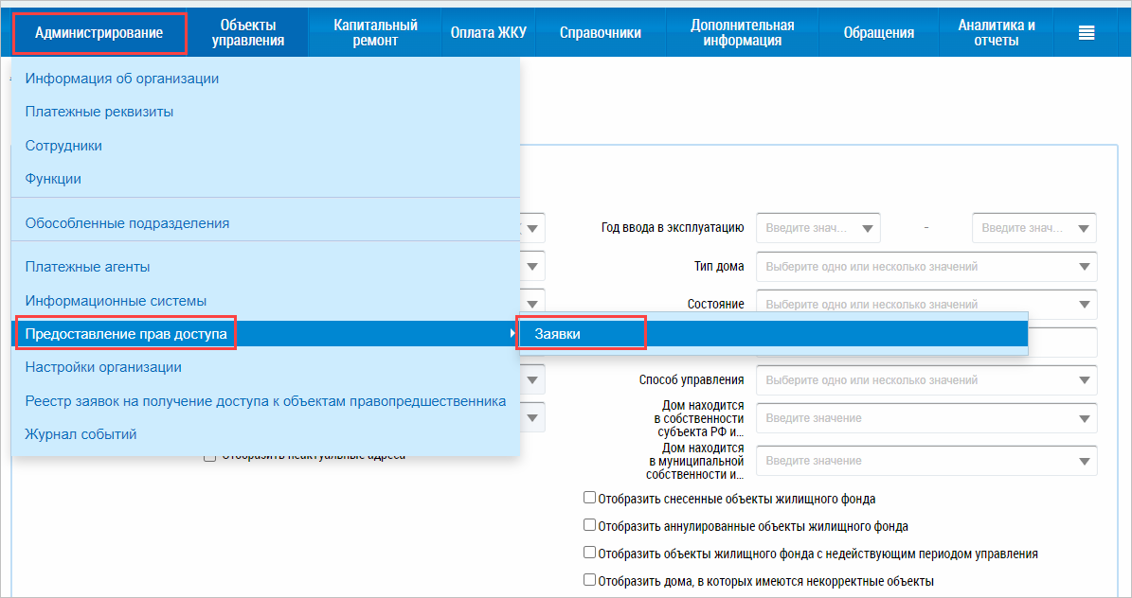
- На странице заявок нажмите на кнопку «Предоставить доступ» и в появившемся выпадающем меню выберите пункт «Оператору ИС»:
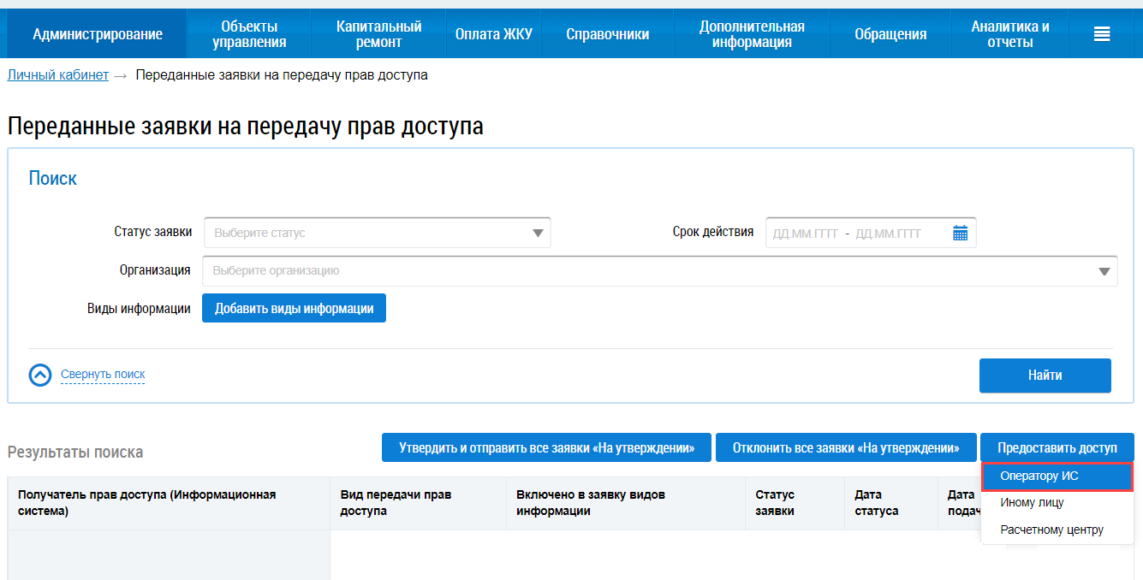
- На странице формирования заявки в разделе «Получатель прав доступа» нажмите на кнопку «Выбрать оператора ИС»:
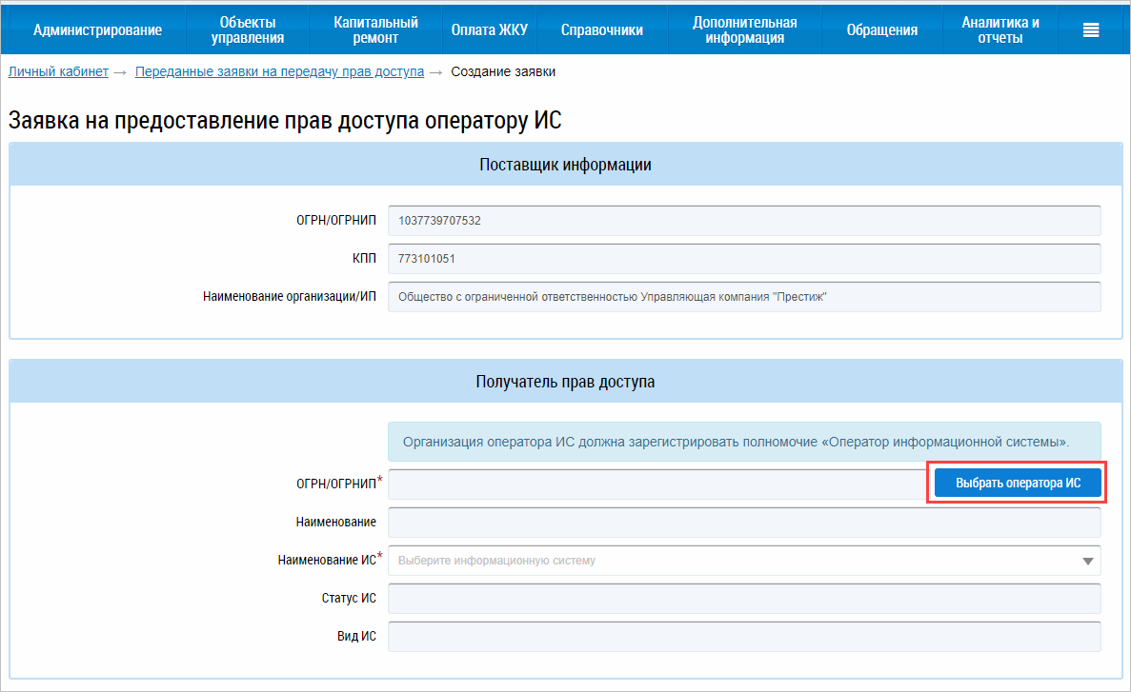
- В окне выбора организации введите наименование организации «1С-Рарус ГИС ЖКХ», затем нажмите на кнопку «Найти». В списке результатов поиска выберите строку с «ОБЩЕСТВО С ОГРАНИЧЕННОЙ ОТВЕТСТВЕННОСТЬЮ «1С-РАРУС ГИС ЖКХ» (ИНН 6685196095) и нажмите на кнопку «Выбрать»:
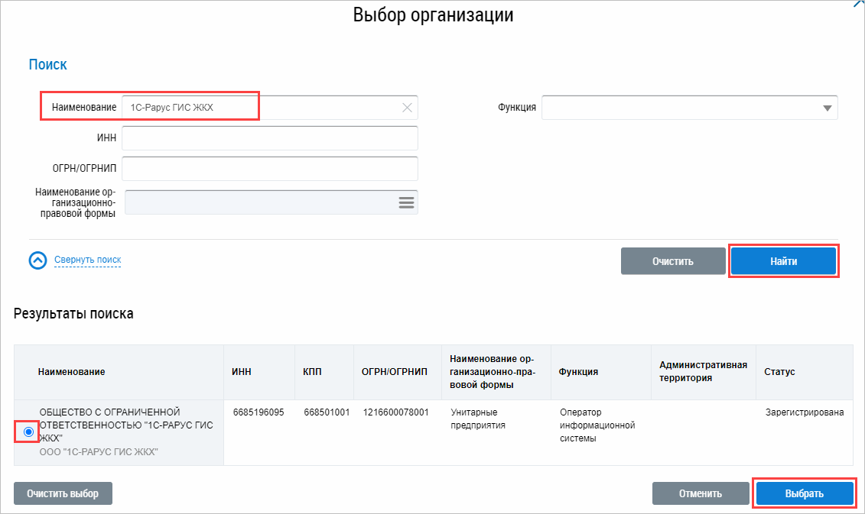
- Страница формирования заявки автоматически загрузится данными о получателе прав. Проверьте информацию в соответствии с картинкой:
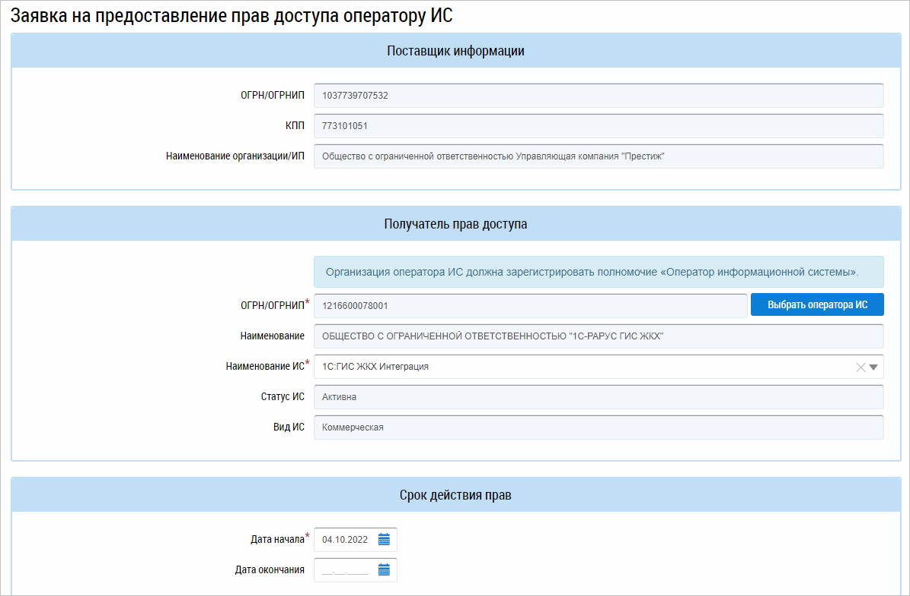
Примечание: дата начала действия прав автоматически устанавливается текущей датой.
- В разделе «Права доступа» укажите функцию организации и нажмите на кнопку «Добавить права доступа для функции»:
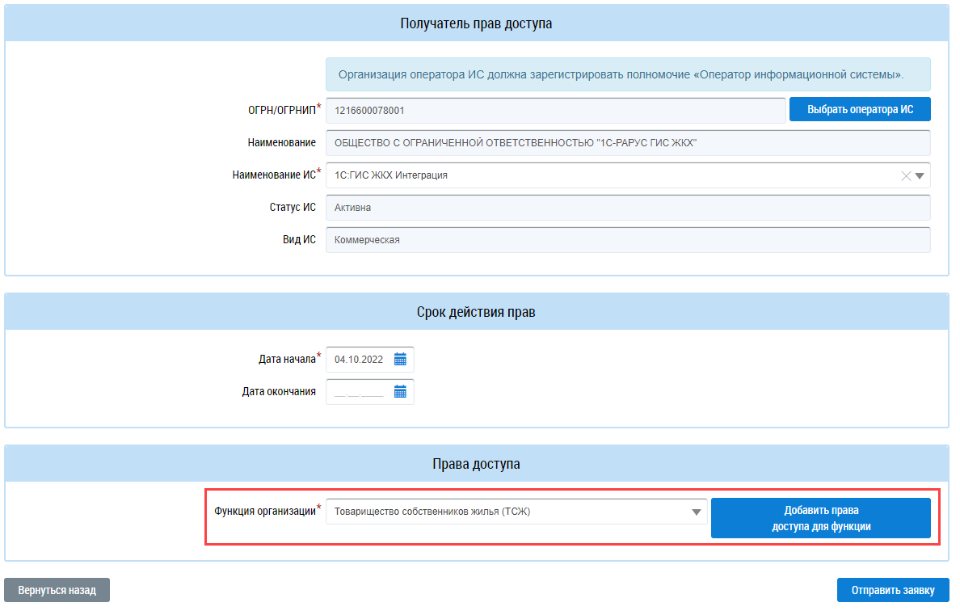
- После нажмите на кнопку «Добавить виды информации»:
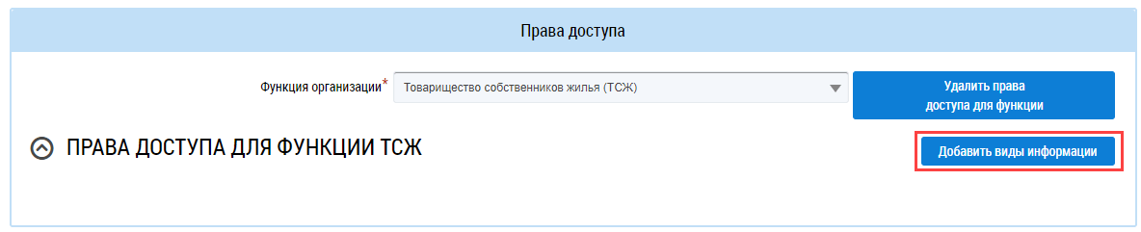
- В окне выбора видов информации нажмите на кнопку «Отметить все виды информации», далее «Выбрать»:
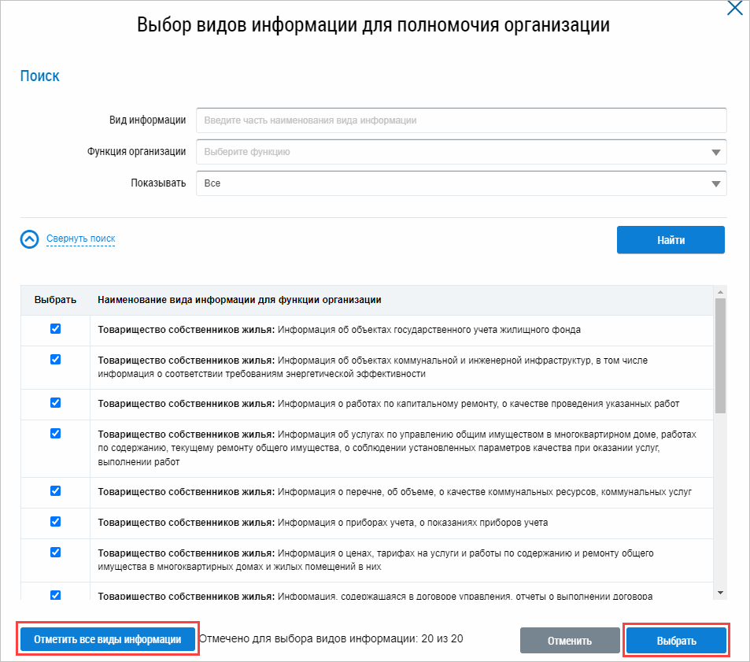
- После выбора видов информации на странице формирования заявки нажмите на кнопку «Отправить заявку». Для возврата к списку заявок нажмите на кнопку «Вернуться назад»:
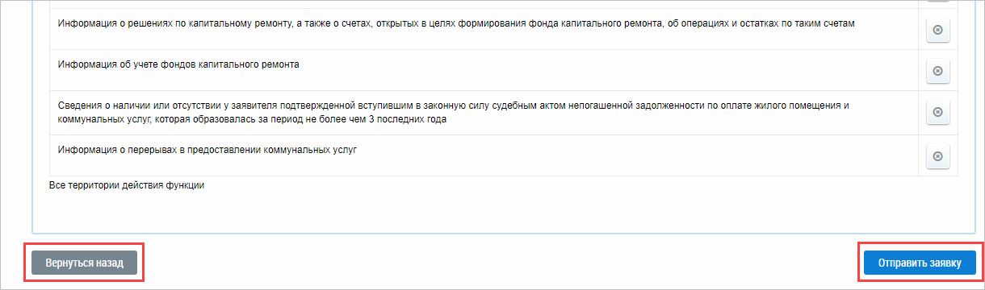
- На странице заявок в списке появится строка с созданной на предыдущих шагах заявкой. Статус у вновь созданной заявки будет «Создана». Если статус заявки будет «На утверждении», это означает, что заявку нужно утвердить и отправить пользователем с ролью руководителя организации.
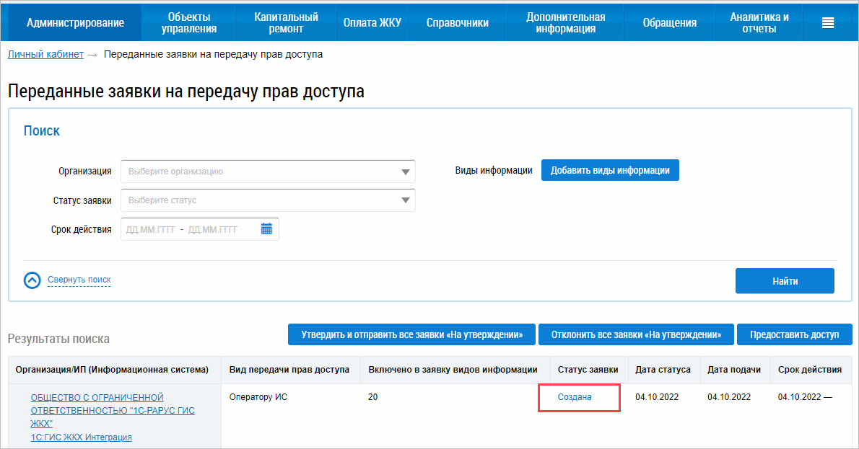
- После принятия заявки ее статус изменится на «Принята»:
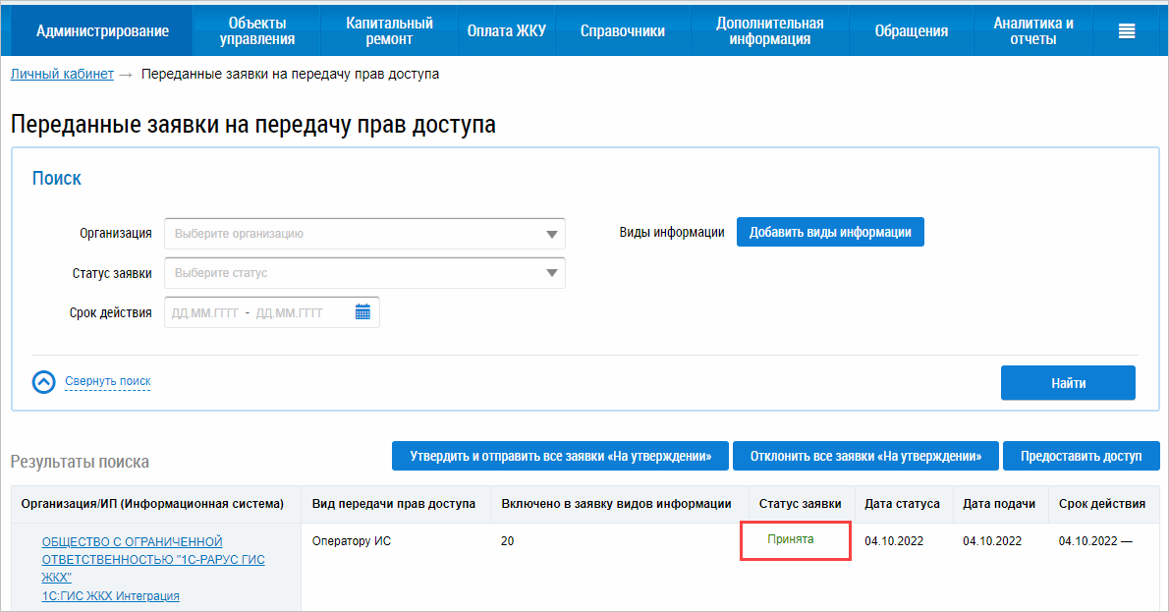

1.2. Настройка сертификата доступа
Для работы сервиса необходимо настроить сертификат доступа.
- Сохраните файл сертификата с расширением .pfx на компьютер из письма техподдержки.
- Откройте файл сертификата. Запустится стандартный мастер импорта сертификатов.
- Нажмите «Далее».
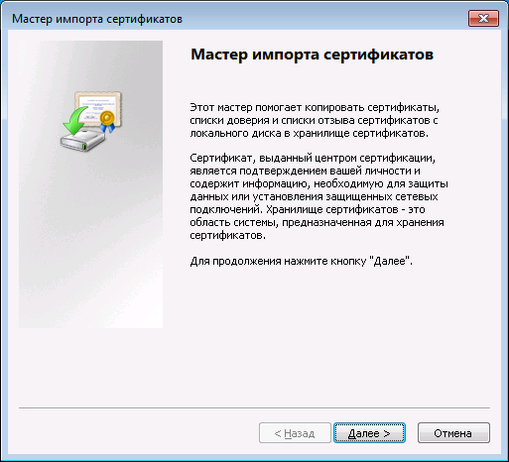
- Отобразится расположение файла сертификата, нажмите «Далее»:
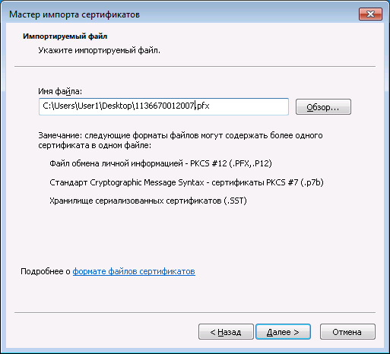
- Скопируйте пароль к сертификату, который был указан в письме от техподдержки:
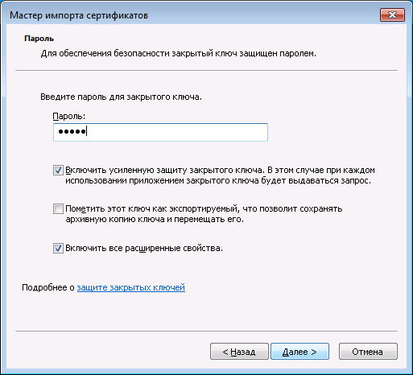
Отметьте пункт «Включить усиленную защиту ключа...», это защитит сертификат от несанкционированного использования. Отметку можно не ставить, если компьютером пользуетесь только вы. Нажмите «Далее».
- На следующем шаге по умолчанию будет отмечено «Автоматически выбирать хранилище на основе типа сертификата», нажмите кнопку «Далее».
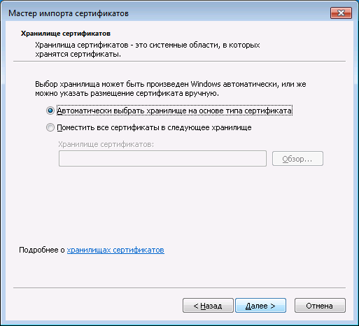
- Откроется окно мастера импорта, отображающее завершающий шаг. Нажмите «Готово»:
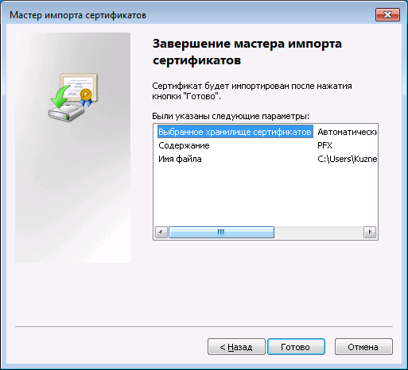
- Если на пятом шаге был отмечен пункт «Включить усиленную защиту ключа...», появится окно:
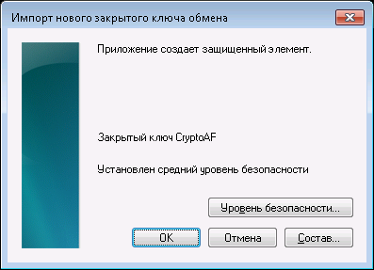
Нажмите на кнопку «Уровень безопасности», отметьте пункт «Высокий» и нажмите «Далее»:
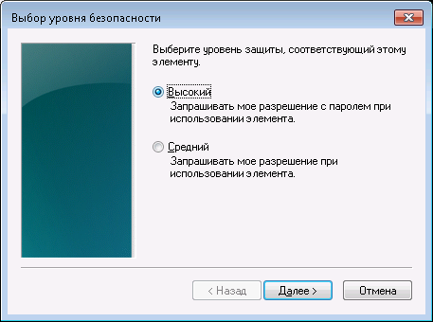
Придумайте и введите:
- приглашение на ввод пароля, например «Обмена с ГИС ЖКХ»,
- пароль не менее 7 символов – в поля «Пароль» и «Подтверждение».
Нажмите «Далее»:
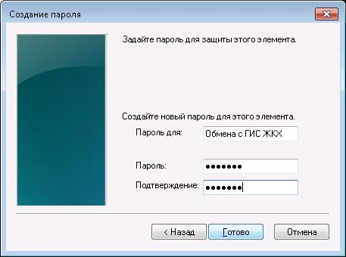
Следующее окно покажет завершающий шаг импорта закрытого ключа:
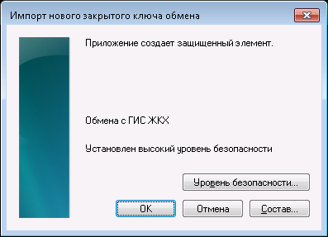
- Отобразится завершающее окно:
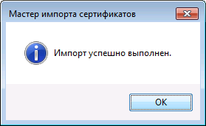

Глава 2. Обмен с сервисом

2.1. Настройка в личном кабинете ГИС ЖКХ
- В личном кабинете ГИС ЖКХ необходимо подключиться к сервису «1С:ГИС ЖКХ Интеграция» по инструкции в разделе 1.1.
- В личном кабинете ГИС ЖКХ должен быть указан банк и его сведения в разделе «Администрирование - Платежные реквизиты». Данные должны совпадать с информацией о банке в 1С, а также статус реквизитов должен быть «Актуален»:
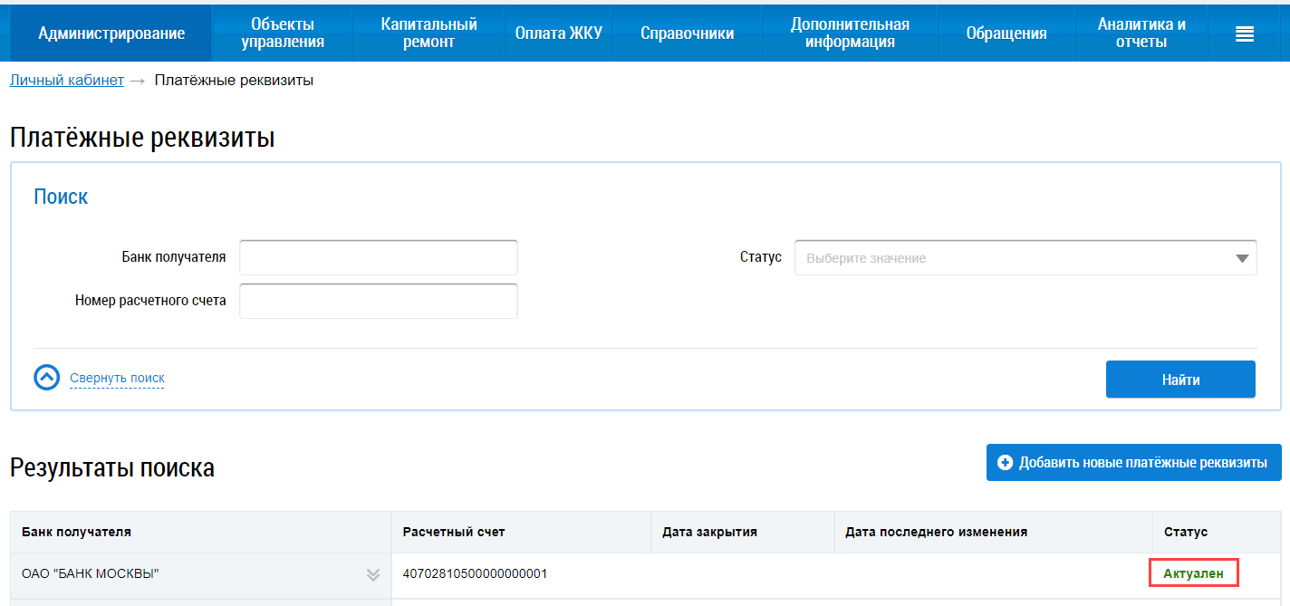
- В личном кабинете ГИС ЖКХ должен быть Устав / Договор управления / Договор РСО.
Устав используется для организаций с типом ТСЖ, ЖСК, ТСН и т.д.
Договор управления - для управляющих компаний.
Договор РСО - для ресурсоснабжающих организаций.
Уставы / Договоры управления находятся в разделе «Объекты управления - Договоры управления».
Каждый Устав / Договор управления должен иметь статус «Действующий»:
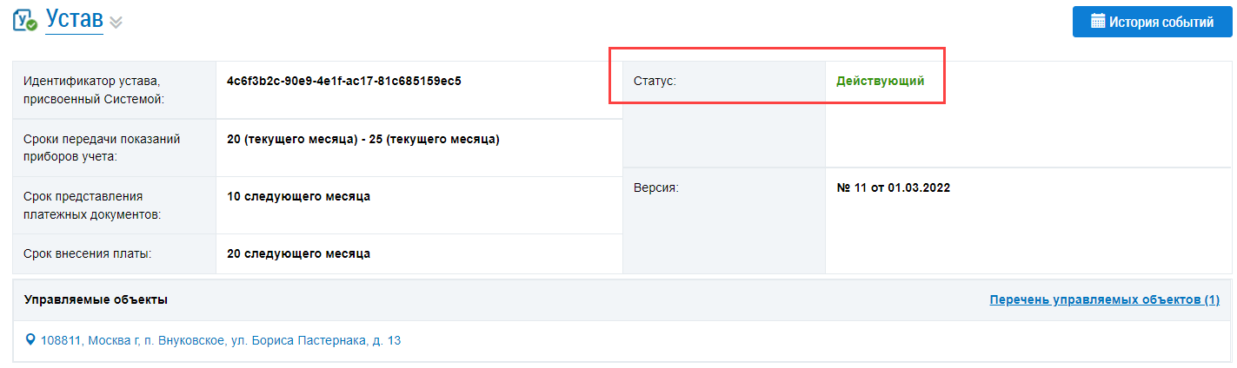
Период управления домом в Уставе/Договоре управления должны быть действующими:
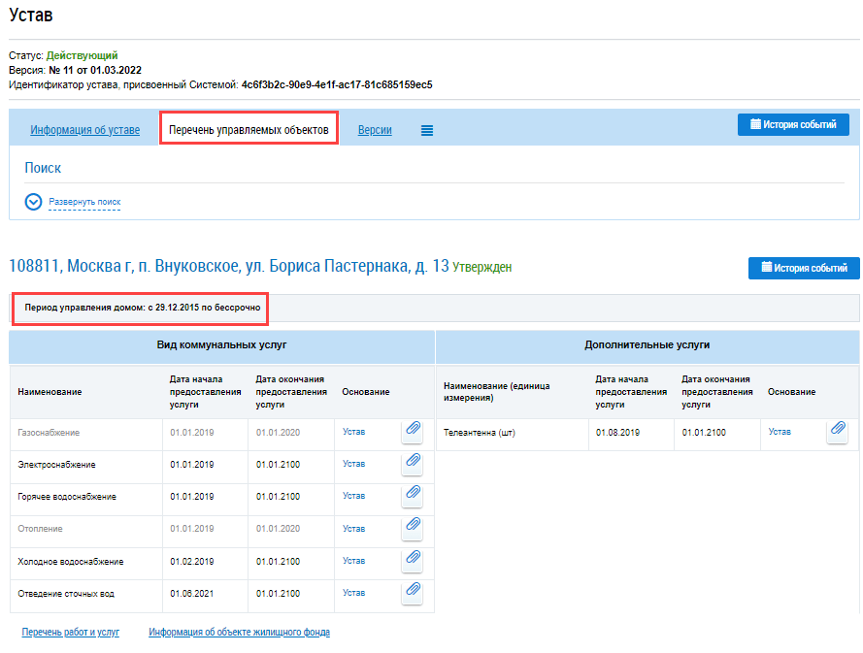
Примечание: если в Уставе/Договоре нет услуг, или их период действия закончен, то заполнять или продлевать их нет необходимости.
Договоры Ресурсоснабжения находятся в разделе «Объекты управления - Реестр договоров ресурсоснабжения». Предварительно они также должны быть заведены и иметь статус «Размещен»:
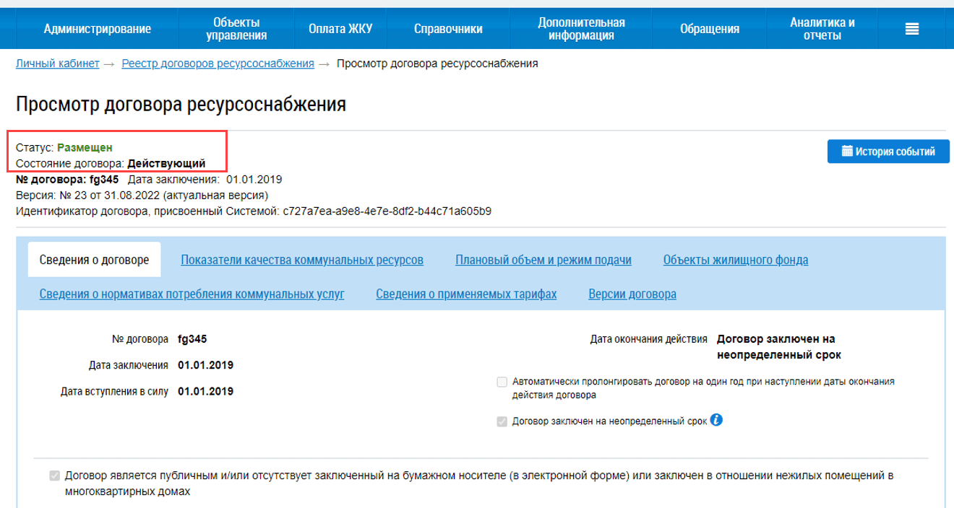

2.2. Настройка в 1С
- В 1С должен быть заполнен код дома по ФИАС в карточке каждого здания на закладке «Сведения для ГИС ЖКХ»:
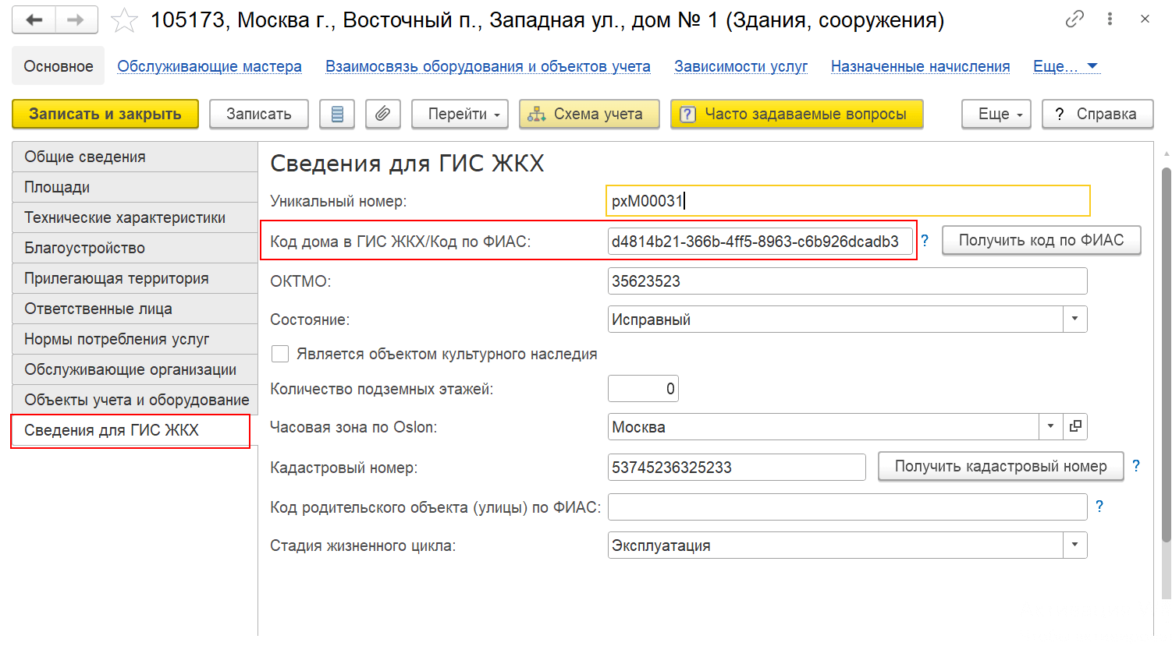
- В справочнике «Здания, сооружения» для каждого из объектов необходимо указать:
  - обслуживающую организацию;
  - реквизиты банковского расчетного счета по услугам ЖК;
  - способ формирования фонда капремонта и, при выборе способа формирования фонда капремонта «Спецсчет», реквизиты банковского расчетного счета по услугам капитального ремонта.
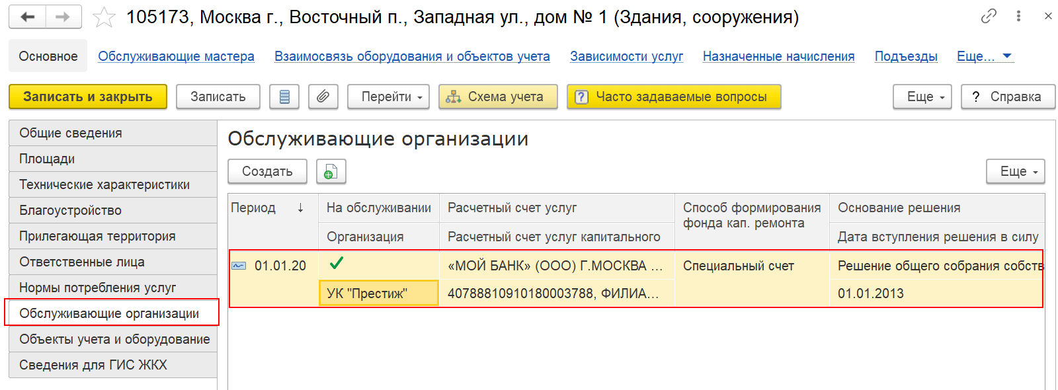
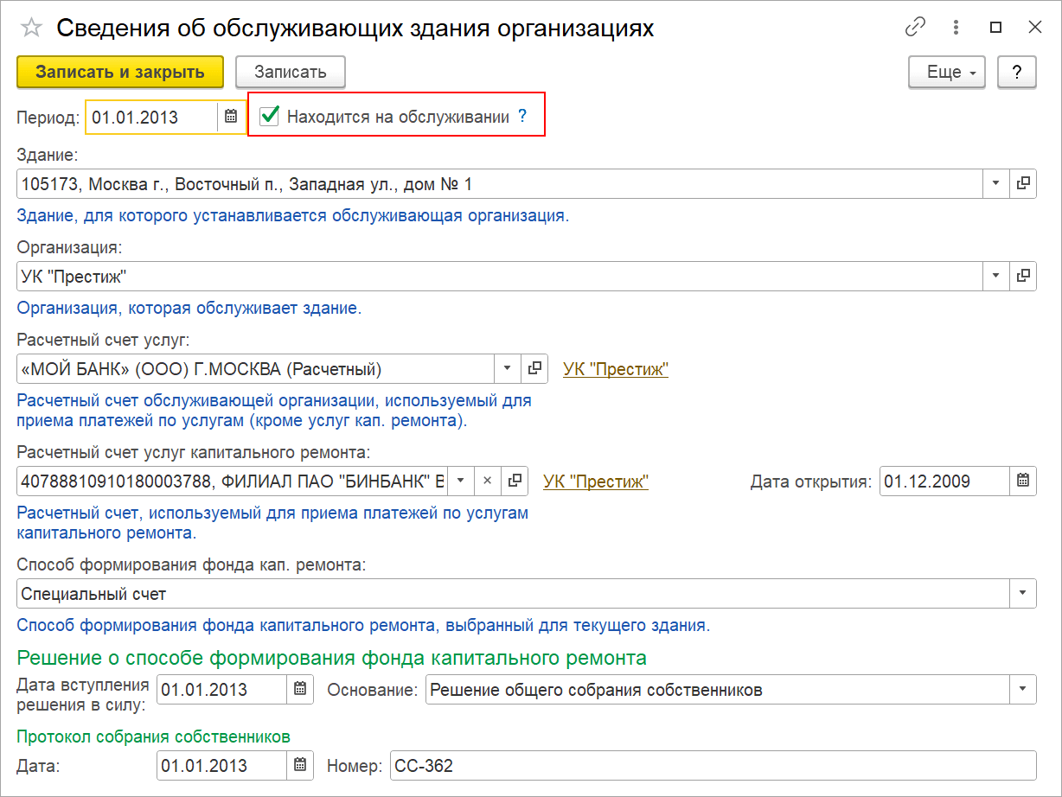
- Для выгрузки квитанций на ГИС ЖКХ необходимо настроить привязку видов услуг:
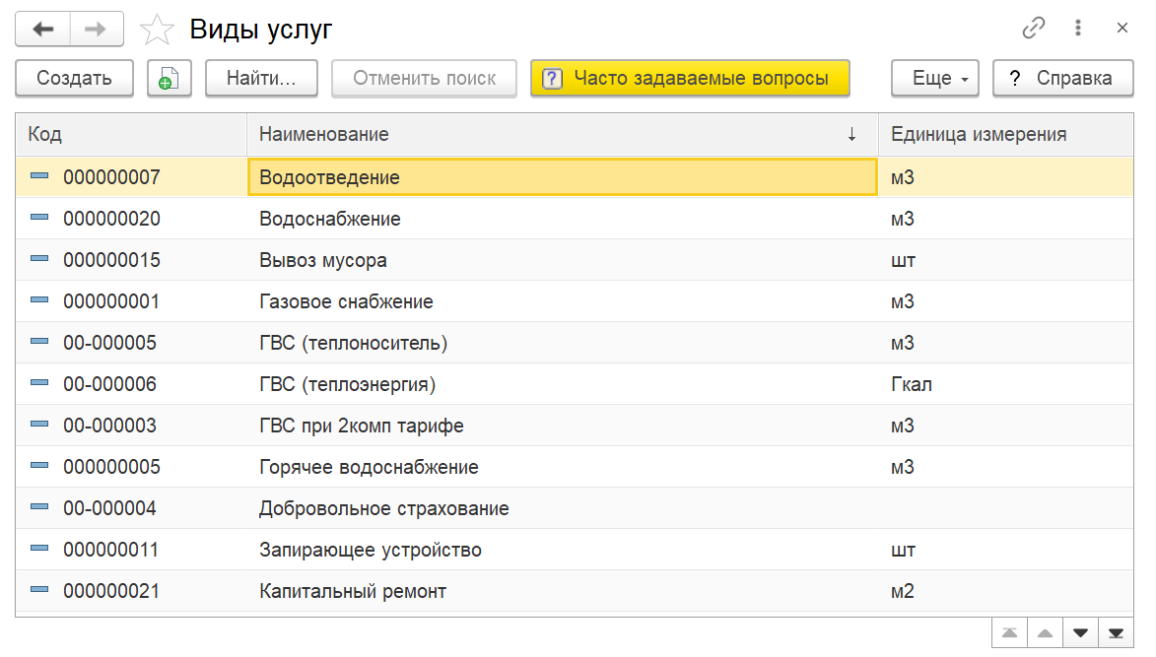
Для этого необходимо указать реестровые номера для каждого вида услуги согласно таблице:
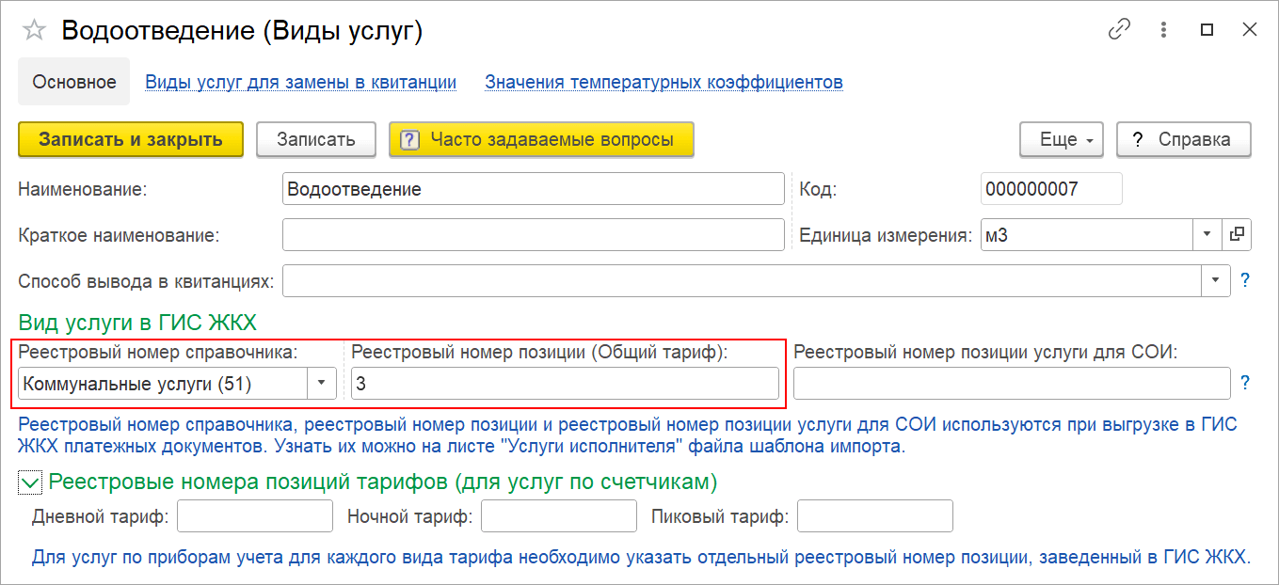

Вид услуги в 1С | Реестровый номер справочника | Реестровый номер позиции | Обязательность заполнения единицы измерения
Жилищные услуги
Содержание жилья | Жилищные услуги (50) | 1 | нет
Взнос на капитальный ремонт | Жилищные услуги (50) | 2 | нет
Плата за пользование жилым помещением (плата за наем) | Жилищные услуги (50) | 9 | нет
Коммунальные услуги
Холодное водоснабжение | Коммунальные услуги (51) | 1 | нет
Горячее водоснабжение | Коммунальные услуги (51) | 2 | нет
Отведение сточных вод | Коммунальные услуги (51) | 3 | нет
Электроснабжение | Коммунальные услуги (51) | 4 | нет
Газоснабжение | Коммунальные услуги (51) | 5 | нет
Отопление | Коммунальные услуги (51) | 6 | нет
Обращение с твердыми коммунальными отходами | Коммунальные услуги (51) | 7 | нет
Дополнительные услуги
Все остальные услуги | Дополнительные услуги (1) | - | да
Примечание: остальные поля должны быть пустыми.
- Для каждого вида услуги коммунальных услуг нужно указать соответствующий Коммунальный ресурс:
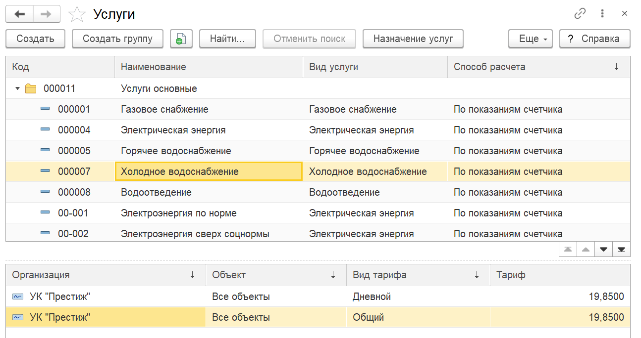
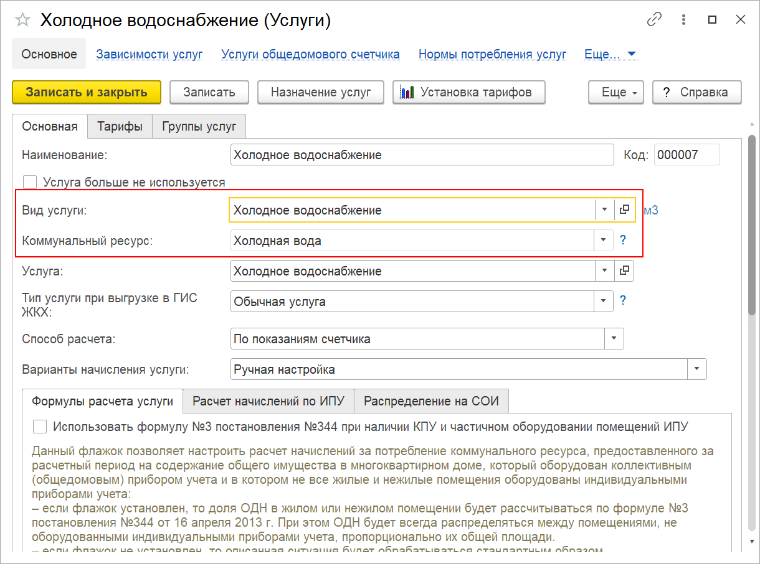

2.3. Настройки учета по капитальному ремонту
В зависимости от способа ведения учета по капитальному ремонту будут использоваться разные настройки.
Раздельный учет по капремонту
В случае раздельного учета по капремонту на ГИС ЖКХ нужно добавить решения в раздел «Капитальный ремонт – Реестр сведений по капитальному ремонту». Должны быть по две записи на каждый дом:
- «Решение о выборе способа формирования фонда капитального ремонта»;
- «Решение о порядке представления платежных документов» или «Информация о порядке представления платежных документов».
Если для дома какого-либо из этих пунктов нет, их нужно добавить. Для это нажмите на кнопку «Добавить решение», далее выберите тип добавляемой информации:
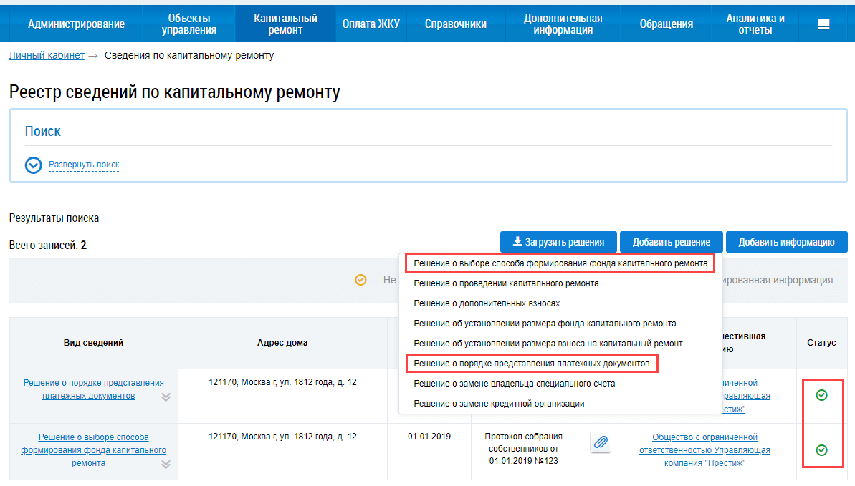
Статус каждого решения должен быть «Размещено».
В «Решение о порядке представления платежных документов» модель выставления платежных документов должна быть указана «Отдельным платежным документом»:
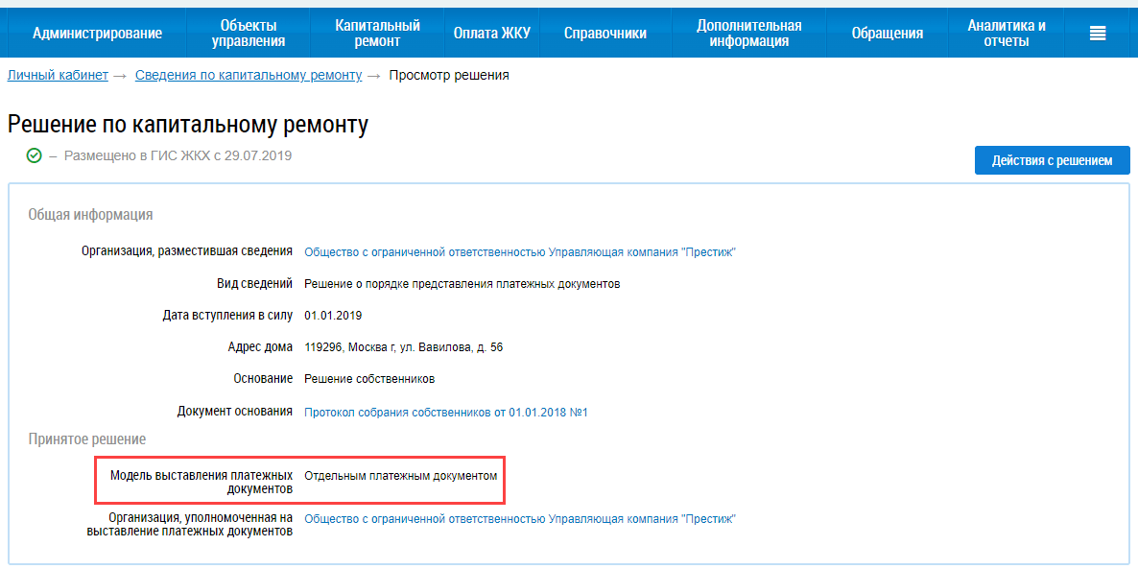
В 1С должна быть корректно указана настройка формирования по капремонту в разделе «Главное – Настройки учета по капремонту» и указаны услуги капитального ремонта:
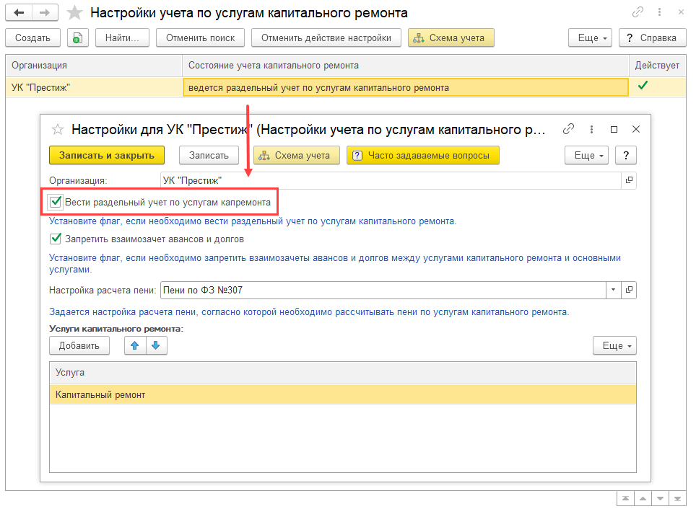
Совместный учет по капремонту
В случае совместного учета по капремонту на ГИС ЖКХ нужно добавить решения в раздел «Капитальный ремонт – Реестр сведений по капитальному ремонту». Должны быть по две записи на каждый дом:
- «Решение о выборе способа формирования фонда капитального ремонта»;
- «Решение о порядке представления платежных документов» или «Информация о порядке представления платежных документов».
В «Решение о порядке представления платежных документов» модель выставления платежных документов должна быть указана «В составе единого платежного документа»:
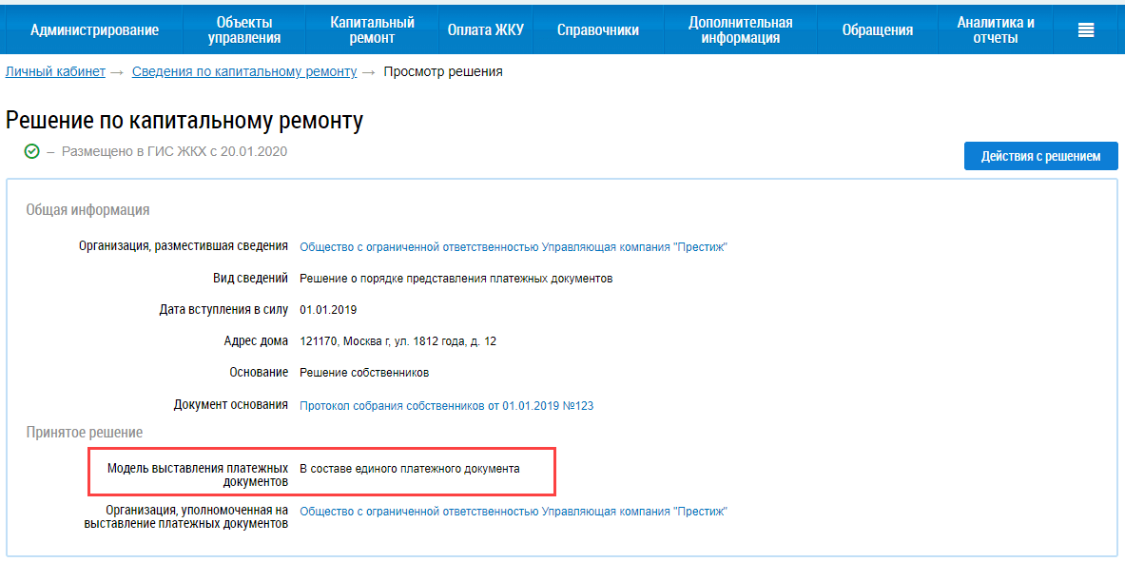
В 1С в разделе «Главное – Настройки учета по капремонту» нужно указать настройку «не ведется раздельный учет по услугам капитального ремонта»:
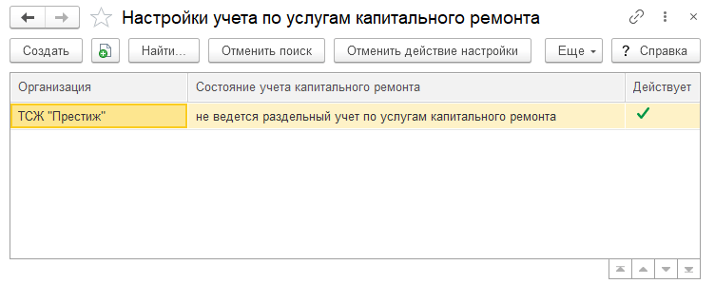Не ведется учет по капремонту
В случае, если в 1С не производится начисление капремонта, нужно добавить настройку в разделе «Главное – Настройки учета по капремонту»:

2.4. Передача данных
Обмен находится в разделе «Интеграция с ГИС ЖКХ – «1С-Рарус ГИС ЖКХ: Интеграция»:
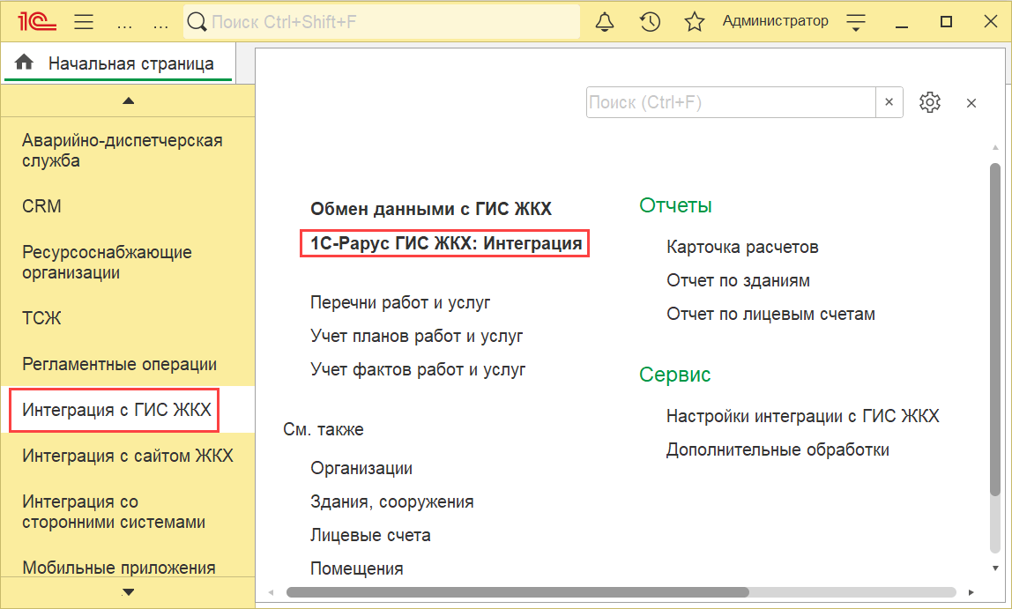
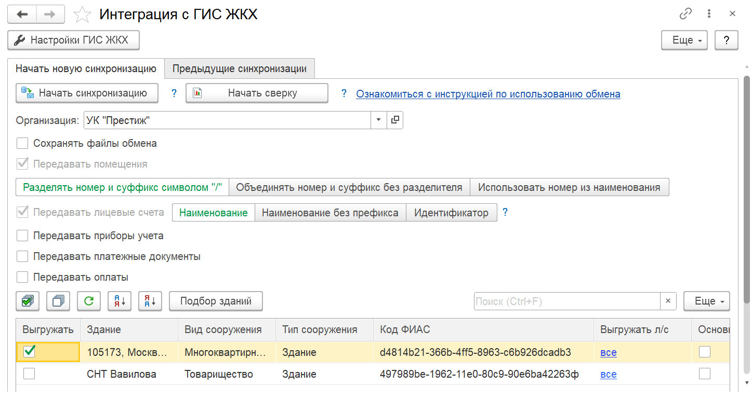
Кнопка «Настройки ГИС ЖКХ»
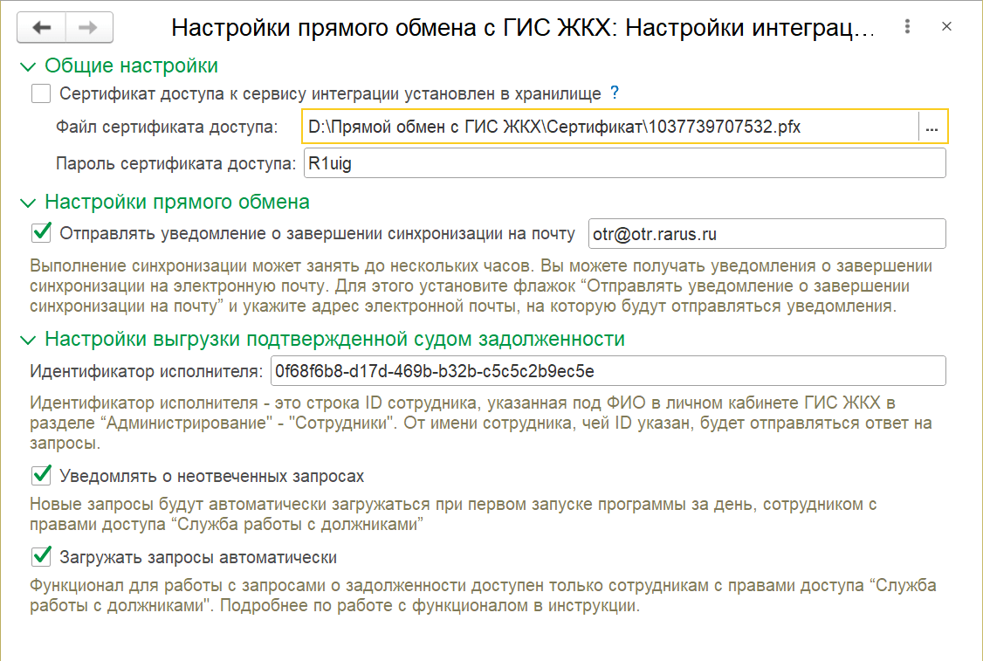
Общие настройки
- Флаг «Сертификат доступа к сервису интеграции установлен в хранилище» ставится в случае, если сертификат установлен в хранилище компьютера
- Файл сертификат доступа – указывается путь до файла сертификата;
- Пароль сертификата доступа.
Настройки прямого обмена
- По завершению выгрузки можно получить отчет с результатами на электронную почту, для этого нужно установить флаг «Отправлять уведомление о завершении синхронизации на почту» и указать адрес.
Настройки выгрузки подтвержденной судом задолженности
- Идентификатор исполнителя – нужно указать идентификатор сотрудника, указанный под ФИО в личном кабинете ГИС ЖКХ в разделе «Администрирование – Сотрудники». От имени данного сотрудника будут отправляться ответы на запросы.
- Уведомлять о не отвеченных запросах – при первом запуске программы за день сотрудником с правами доступа «Служба работы с должниками» программа будет выводить уведомление о не отвеченных запросах:
- Загружать запросы автоматически – будут автоматически загружаться новые запросы. Также запросы можно загрузить вручную из журнала запросов, подробнее ниже.
После указания настроек можно приступать к выгрузке:
Вкладка «Начать новую синхронизацию»
- Кнопка «Начать синхронизацию» – запуск выгрузки;
- Кнопка «Начать сверку» – запуск сверки. Если на ГИС ЖКХ уже размещены помещения, лицевые счета и/или счетчики, перед выгрузкой можно выполнить сверку. Сверка покажет сопоставление каждого объекта 1С и ГИС ЖКХ:
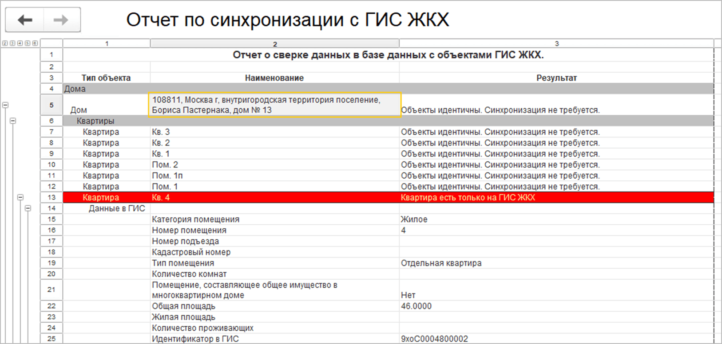
- Организация;
- Флаг «Сохранять файлы обмена» – будут сохранены файлы обмена выгрузки, могут потребоваться для отдела разработок в случае ошибки.
- Флаг «Передавать помещения» – установлен по умолчанию. Нужно выбрать подходящий вариант настройки для формирования номера помещения. Доступны варианты:
- Разделять номер и суффикс символом «/»
- Объединять номер и суффикс без разделителя
- Использовать номер из наименования
- Флаг «Передавать лицевые счета» – установлен по умолчанию. Нужно выбрать подходящий вариант настройки для формирования номера лицевого счета. Доступны варианты:
- Наименование
- Наименование без префикса
- Идентификатор
По умолчанию передаются все лицевые счета, при необходимости можно сделать отбор:
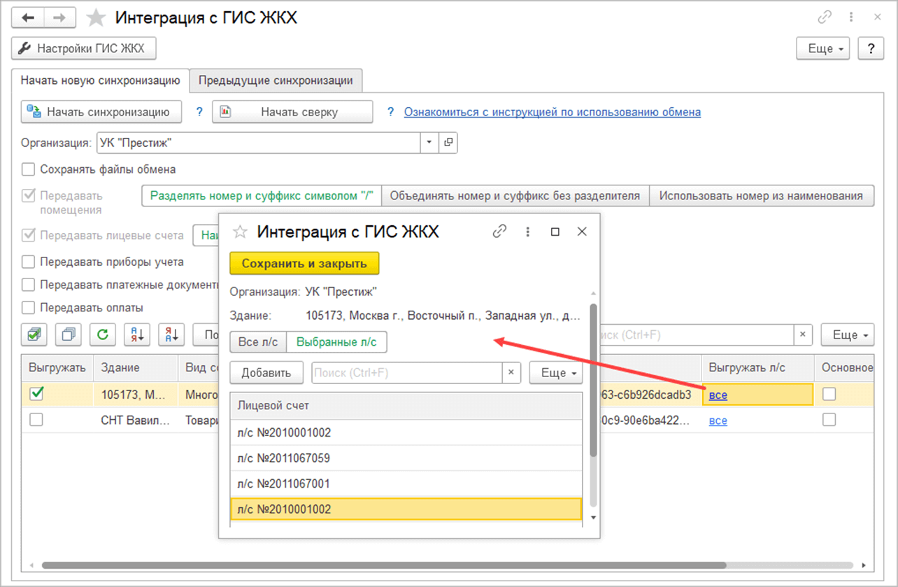
Отбор по лицевым счетам будет влиять на выгрузку счетчиков, квитанций и оплат.
- При установленном флажке «Передавать приборы учета» будут переданы счетчики.
Примечание: для выгрузки счетчиков в ГИС ЖКХ у каждого счетчика должны быть заполнены: заводской номер, модель и марка.
- «Передавать показания счетчиков» – указывается период сбора показания для передачи;
- «Архивировать ПУ, переданные на поверку» – будут архивироваться счетчики на ГИС ЖКХ, переданные на поверку в 1С.
- При установленном флажке «Передавать платежные документы» будут переданы квитанции. Необходимо указать расчетный период и настройку сбора данных.
- Флаг «Выгружать платежные документы, выгруженные ранее» по умолчанию не установлен. Ставится в случае, если нужно повторно передать квитанции на ГИС. В таком случае старый платежный документ на ГИС станет в статусе «Отозван», а новый разместится в статусе «Размещен».
Примечание: сервис выполняет размещение платежных документов без возможности редактирования (без статуса «Проект»). При необходимости платежные документы можно отозвать в личном кабинете ГИС ЖКХ).
- При установленном флажке «Передавать оплаты» будут переданы оплаты за указанный расчетный период. При необходимости оплаты можно отбирать по источнику, установив соответствующий флажок и указав источник.
- Поля «Здание», «Вид сооружения», «Тип сооружения» и «Код ФИАС» в табличной части обработки заполняются автоматически после выбора организации. Также в данном окне указываются здания, которые необходимо выгрузить в ГИС, по установленному флажку в колонке «Выгружать».
- Флаг «Основное здание» устанавливается в том случае, если в программе есть здания с одинаковым кодом ФИАС (например, у здания есть паркинг, который заведен отдельным объектом). По флажку нужно указать, какое здание является основным.
- «Группирующий дом» – настройка, необходимая для ситуаций, когда каждый подъезд здания имеет разный адрес.
После указанных настроек можно приступать к выгрузке по кнопке «Начать синхронизацию». Программа наглядно покажет процесс выполнения:
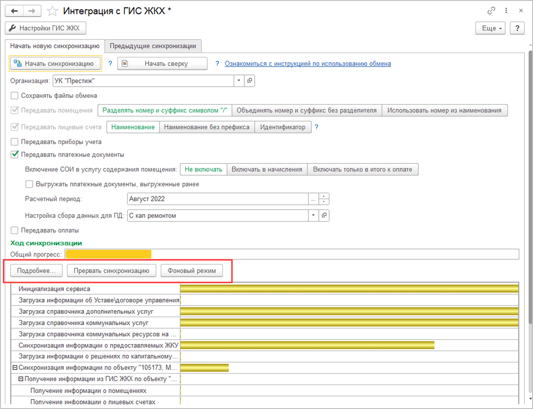
Примечание: время синхронизации зависит от объема данных и степени загруженности портала ГИС ЖКХ и может занимать продолжительное время от 1 минуты до нескольких часов. Если установить флажок «Фоновый режим», то процесс будет продолжаться самостоятельно на сервере. Просмотреть текущий статус и/или результаты можно будет на вкладке «Предыдущие синхронизации».
При необходимости синхронизацию можно прервать по кнопке «Прервать синхронизацию».
После завершения передачи данных будет выведено сообщение о завершении синхронизации:
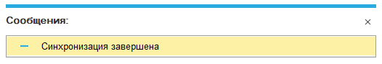
По завершению синхронизации в 1С сформируется отчет с результатом, а также отчет будет отправлен на электронную почту (если адрес почты указан в настройках):
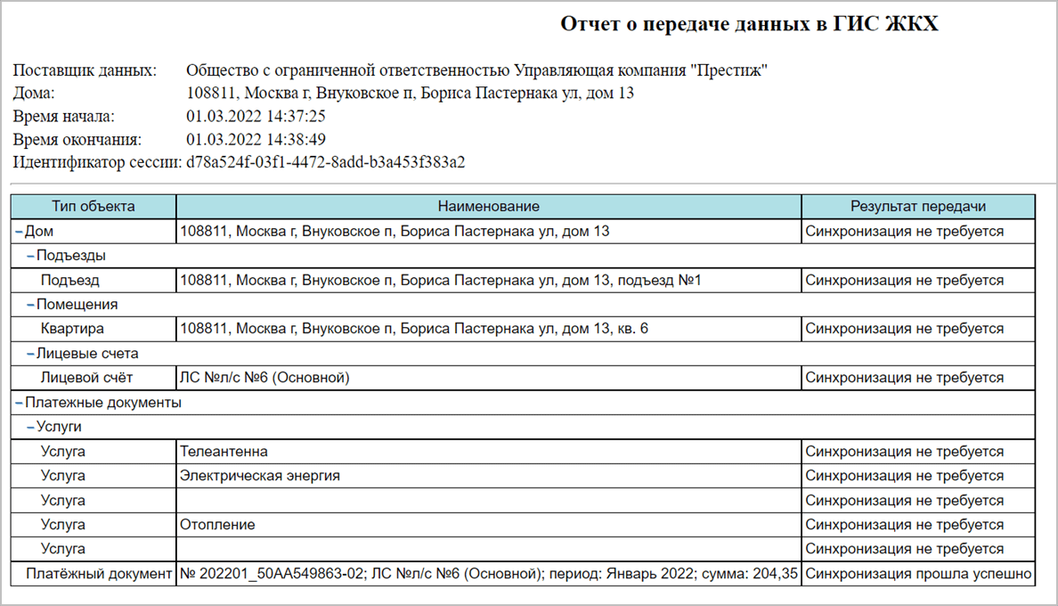
В отчете будут перечислены все объекты, данные по которым передавались в ГИС ЖКХ, и результат синхронизации. Возможные варианты результата синхронизации приведены в таблице:
Результат синхронизации | Расшифровка
Синхронизация не требуется | Данные по объекту уже есть в ГИС ЖКХ и они в точности соответствуют данным в 1С.
Синхронизация прошла успешно | Данные по объекту переданы в ГИС ЖКХ и никаких ошибок при передаче не возникло.
Ошибка ГИС ЖКХ: ... | При передаче данных по объекту ГИС ЖКХ эти данные не принял по какой-либо причине. Текст ошибки, которую выдает ГИС ЖКХ, приводится после слов «Ошибка ГИС ЖКХ:». Для объектов с таким результатом нужно проанализировать текст ошибки, внести необходимые правки по этому объекту в 1С и повторить передачу данных в ГИС.
Вкладка «Предыдущие синхронизации»
В табличной части будет отображаться список всех выгрузок за указанный период:
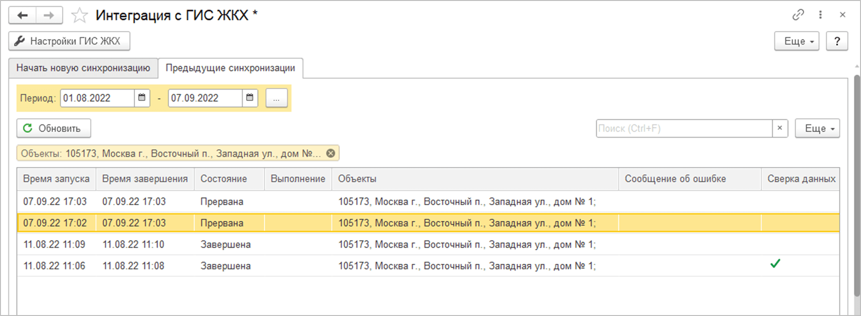
После выполнения успешной синхронизации никаких дополнительных действий не потребуется – программа производит выгрузку выбранных объектов учета в ГИС ЖКХ, а также загрузку из ГИС ЖКХ их идентификаторов. Также могут быть обновлены данные:
- уникальные номера зданий в ГИС ЖКХ;
- идентификаторы помещений в ГИС ЖКХ;
- номера ЕЛС и идентификаторы ЖКУ лицевых счетов по основным услугам и услугам капремонта;
- номера счетчиков в ГИС ЖКХ;
- сведения о выгруженных в ГИС ЖКХ платежных документов.
При желании можно зайти в личный кабинет в ГИС ЖКХ для визуального контроля результатов передачи данных.

2.5. Выгрузка подтвержденной судом задолженности в ГИС ЖКХ
В личном кабинете ГИС ЖКХ есть раздел, в который органы социальной защиты отправляют запросы о наличии задолженности у жильцов. В течении 5 рабочих дней поставщик ЖКУ должен отправить ответ. Это можно сделать вручную из личного кабинета ГИС ЖКХ, либо автоматически через 1С.

2.5.1. Получение запросов
Для работы с запросами создан отдельный журнал в разделе «Работа с должниками».
Примечание: журнал запросов о судебной задолженности доступен для пользователей с правами «Служба работы с должниками».
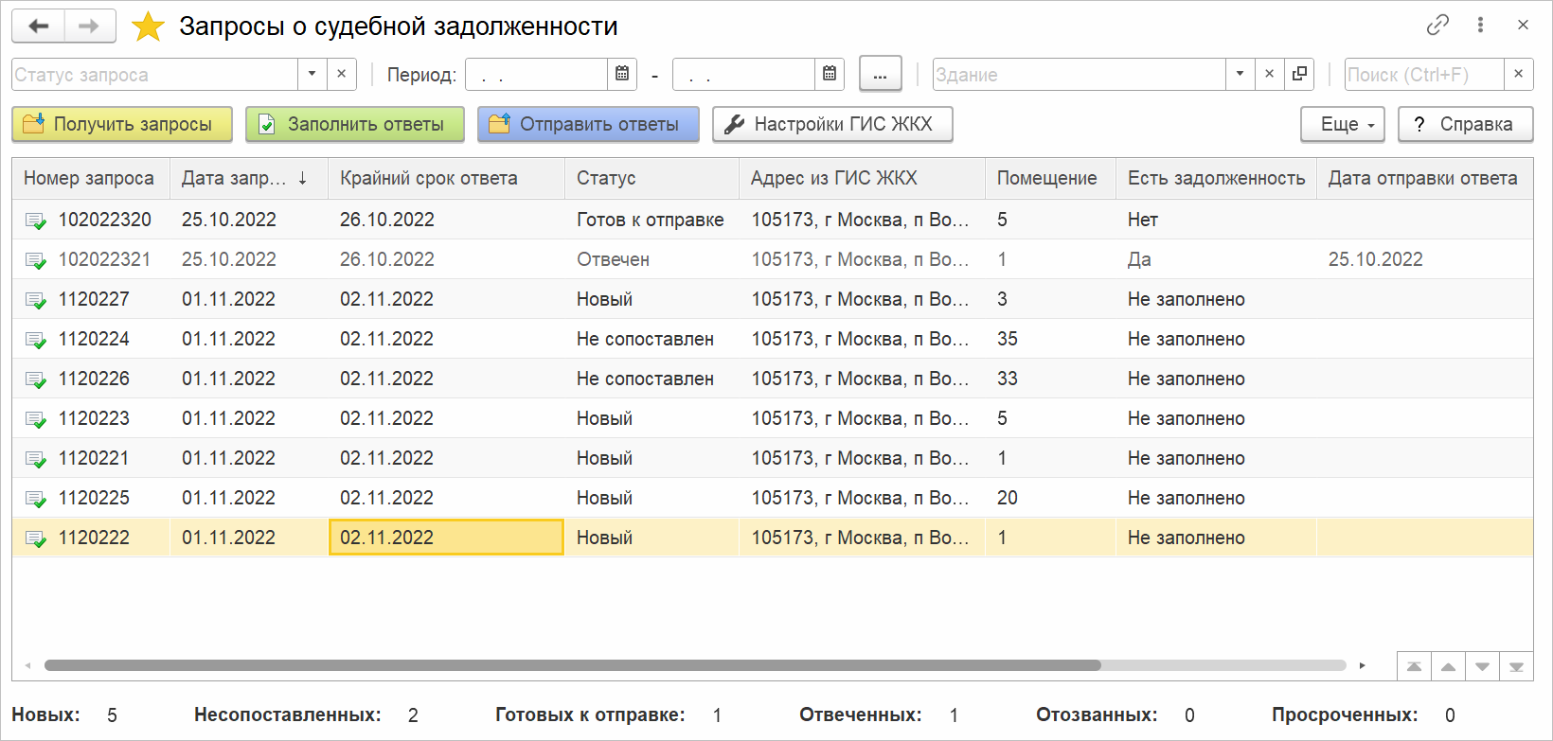
Для удобства в журнале предусмотрены различные отборы по статусам запросов, по периоду и зданию. Например, можно отобразить только новые запросы:
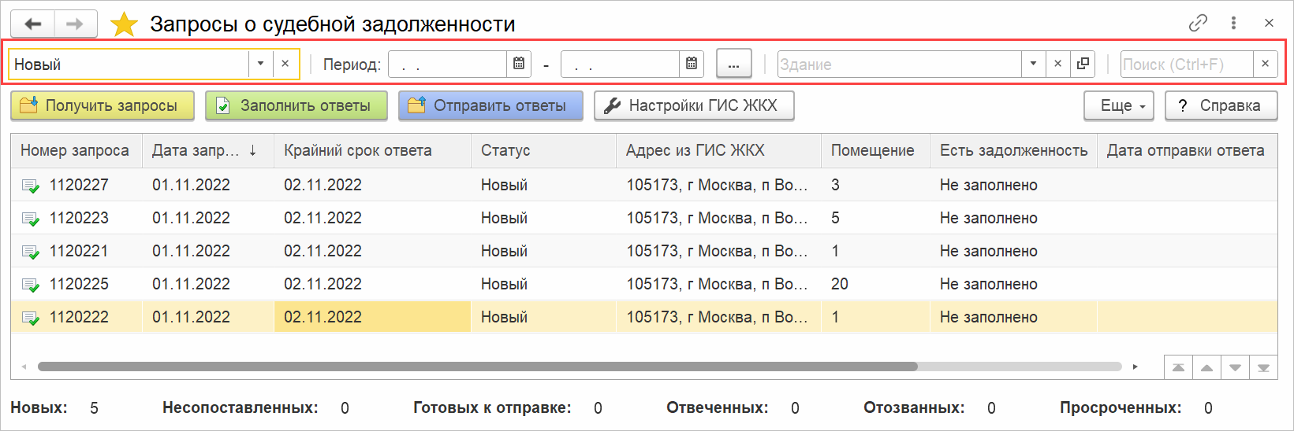
Журнал имеет следующие поля:
- Номер запроса - присваивается автоматически;
- Дата запроса - загружается из личного кабинета ГИС ЖКХ;
- Крайний срок ответа - загружается из личного кабинета ГИС ЖКХ, ответ, в течении которого необходимо ответить на запрос;
- Статус - статус запроса;
- Адрес ГИС ЖКХ - заполняется автоматически адресом здания из ГИС ЖКХ;
- Помещение - заполняется автоматически адресом помещения из ГИС ЖКХ;
- Есть задолженность - информация о наличии задолженности, заполняется пользователем;
- Дата отправки ответа - заполняется автоматически датой отправки ответа.
Для загрузки запросов:
- Загрузить запросы можно автоматически (при установленном флажке «Загружать запросы автоматически» в настройках обмена), либо вручную по кнопке «Получить запросы»:
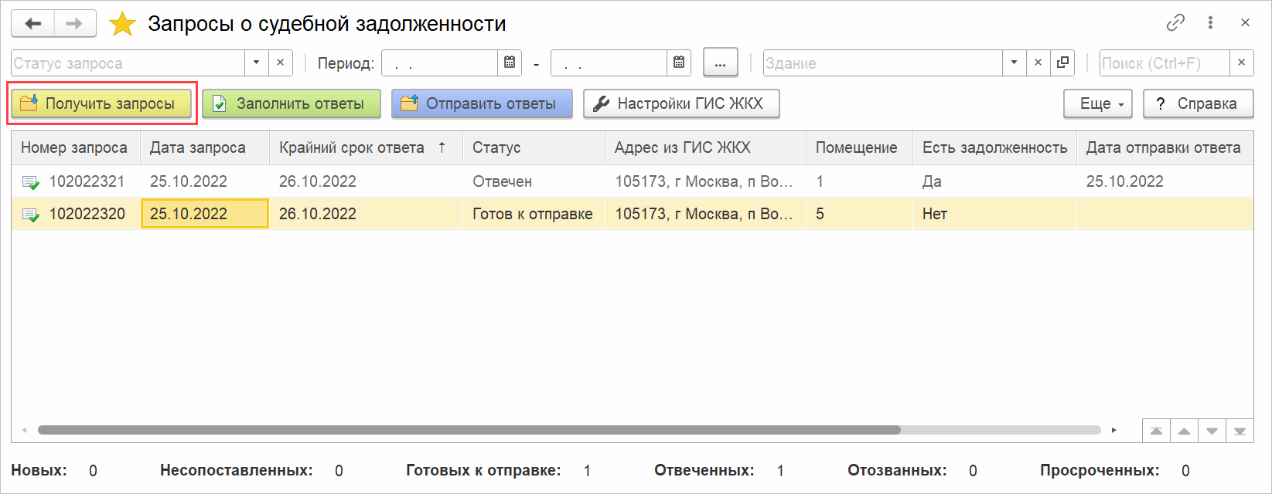
- Программа начнет поиск и загрузку запросов:
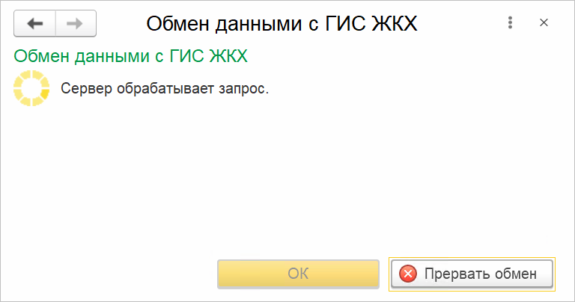
- В результате программа выведет сообщение о наличии/отсутствии запросов:
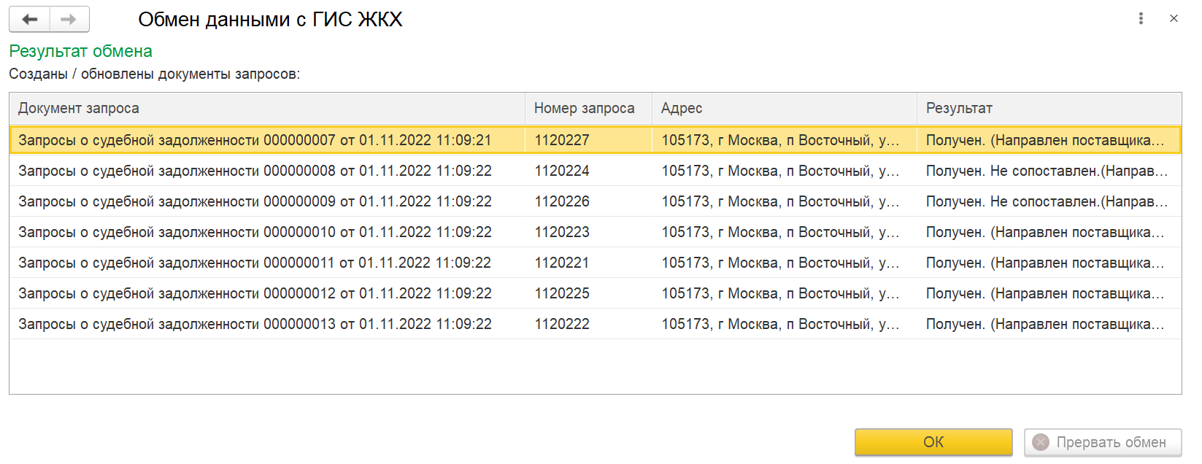
Если запросов нет, то таблица будет пустая:
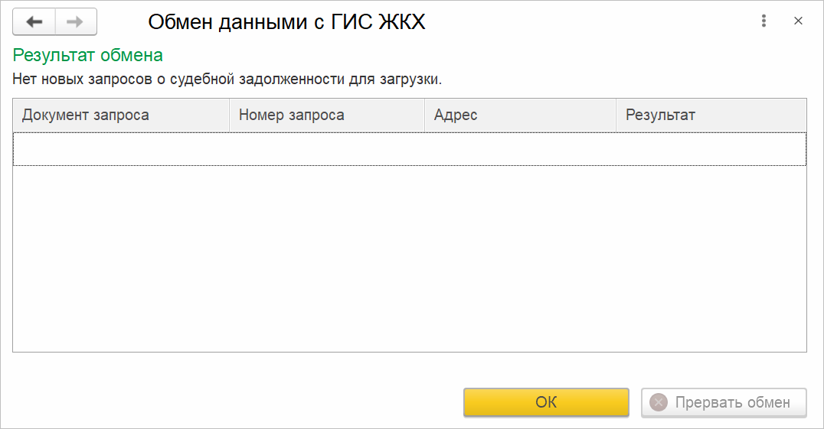
- Карточка загруженного запроса:
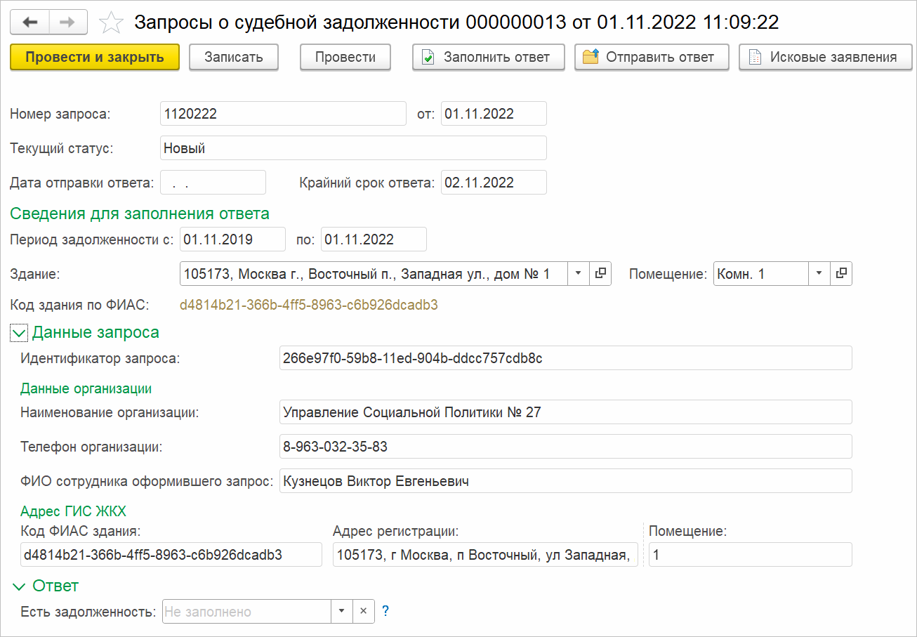
Примечание: При загрузке запроса происходит сопоставление адреса здания по коду ФИАС в карточке здания, поэтому важно его указать правильно:
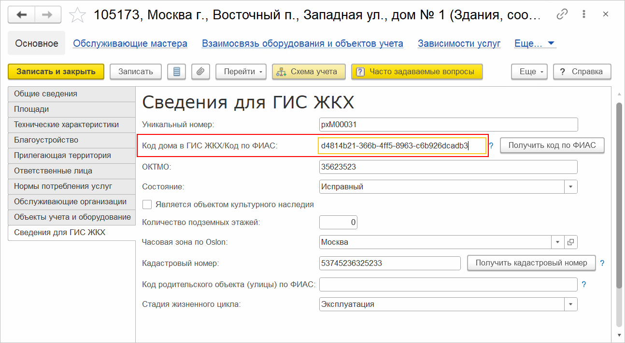
Если код ФИАС указан верно, здание с запроса из ГИС ЖКХ сопоставится и будет указано в карточке запроса в разделе «Сведения для заполнения ответа», в противном случае запрос будет считаться не сопоставленным:
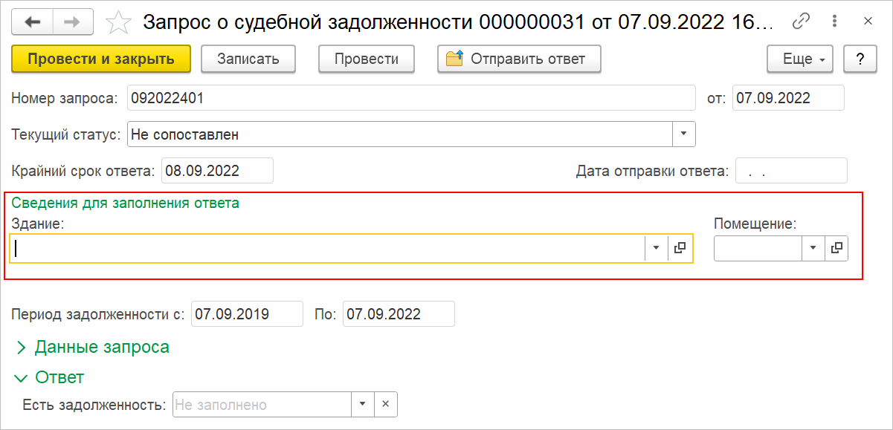
Поле «Текущий статус» имеют следующие параметры:
- Новый - статус запроса по умолчанию в случае, если здание из ГИС сопоставилось со зданием из 1С;
- Готов к отправке - устанавливается пользователем после заполнения ответа;
- Отвечен - устанавливается автоматически после отправки ответа;
- Отозван - устанавливается автоматически в том случае, если ОГВ отозвал запрос;
- Просрочен - устанавливается в случае отправки ответа после крайнего срока;
- Не сопоставлен - устанавливается автоматически в случае, если при загрузке запроса здание из ГИС ЖКХ не сопоставилось со зданием из 1С.
В разделе «Сведения для заполнения ответа» происходит сопоставление адреса из ГИС ЖКХ с адресом в 1С.
Примечание: В случае, если автоматическое сопоставление адреса не произошло, можно выбрать здание и помещение вручную, ориентируясь на адрес из раздела «Данные запроса».
В раздел «Данные запроса» загружается из личного кабинета ГИС ЖКХ информация о том, кто отправил запрос.
В разделе «Ответ» заполняется пользователем поле «Есть задолженность» вручную, либо автоматически.

2.5.2. Заполнение ответов
Ответ на запрос можно заполнить как вручную, так и автоматически. Доступны варианты:
- «Нет»
- «Да», также указывается жилец, у которого есть задолженность, из справочников «Жильцы», либо «Контрагент»:
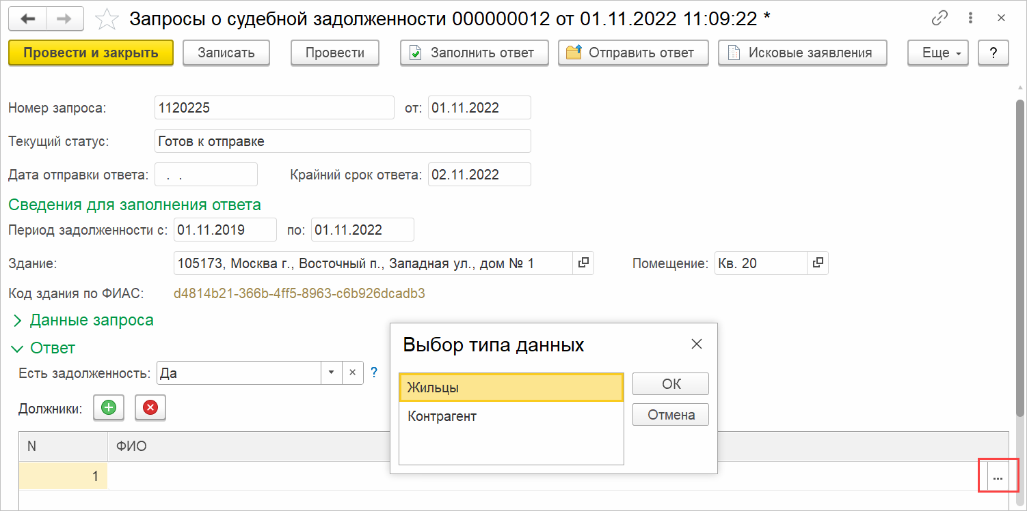
Для автоматического заполнения ответа на текущий запрос нужно нажать на кнопку «Заполнить ответ» в карточке запроса:
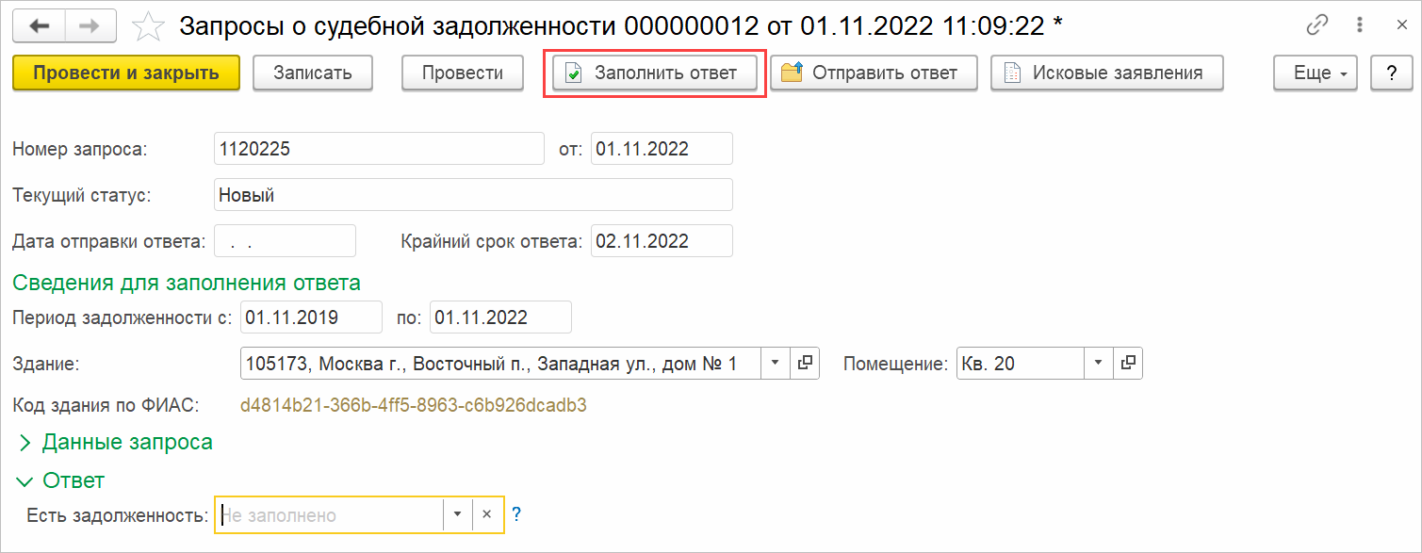
Для массового заполнения ответов на все новые запросы нужно нажать на кнопку «Заполнить ответы» в журнале запросов:
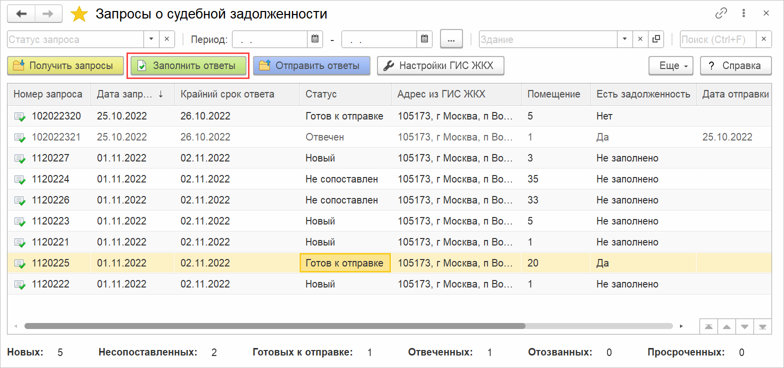
Программа будет анализировать все лицевые счета, которые существовали по адресу, указанному в карточке запроса за последние 3 года, начиная с текущей даты.
Поле «Есть задолженность» заполнится «Да» и будет указан должник, если выполняются условия:
- По лицевому счету есть документ «Исковое заявление»:
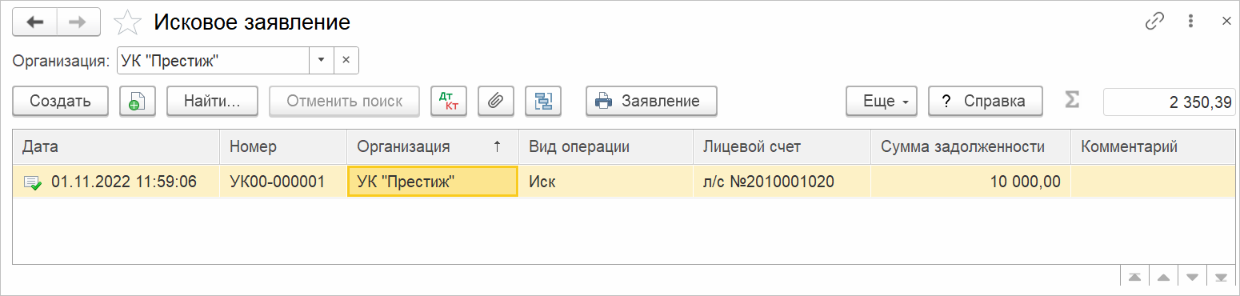
- В исковом заявлении во вкладке «Судопроизводство» в поле «Решение суда» указано одно из значений: «Взыскать частично» или «Взыскать полностью»:
- В исковом заявлении во вкладке «Исполнительное производство»:
- значение поля «Результат» не равно «Взыскано полностью» или «Взыскание невозможно»;
- значение в поле «Взысканная сумма» не равно значению в поле «Сумма взыскания по решению суда» на вкладке «Судопроизводство».
- Срок просроченной задолженности попадает в период между значениями «Период задолженности с» и «Период задолженности по», где:
- Срок просроченной задолженности - это поля формы «Период взыскания с» и «по» из формы «Исковое заявление»;
- Период задолженности «с» и «по» - поля формы «Запрос о судебной задолженности».
- Ответчиком по «Исковому заявлению» является не юридическое лицо.
Примечание: Для физических лиц задолженность определяется по наличию долга на основании документа «Исковое заявление» (неоплаченная сумма для взыскания из «Решения суда»). Для юридических лиц проверка не выполняется - поле всегда заполняется значением «Нет».
Если ни один лицевой счет не проходит по условиям, то в поле «Есть задолженность» указывается «Нет».
После автоматического заполнения ответа появится соответствующее уведомление:
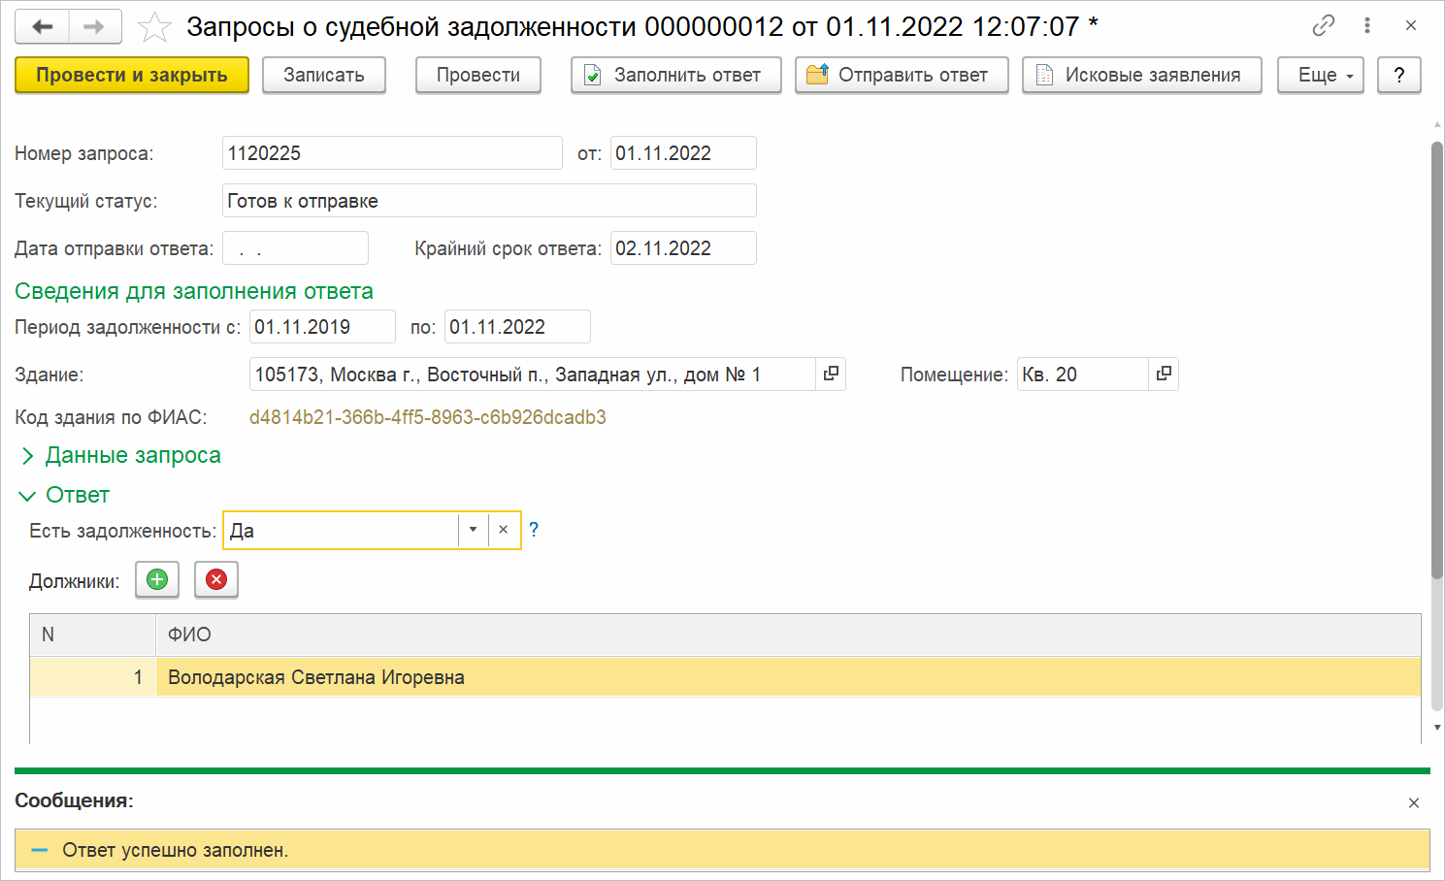
Если ответы были заполнены массово, результат выглядит следующим образом:
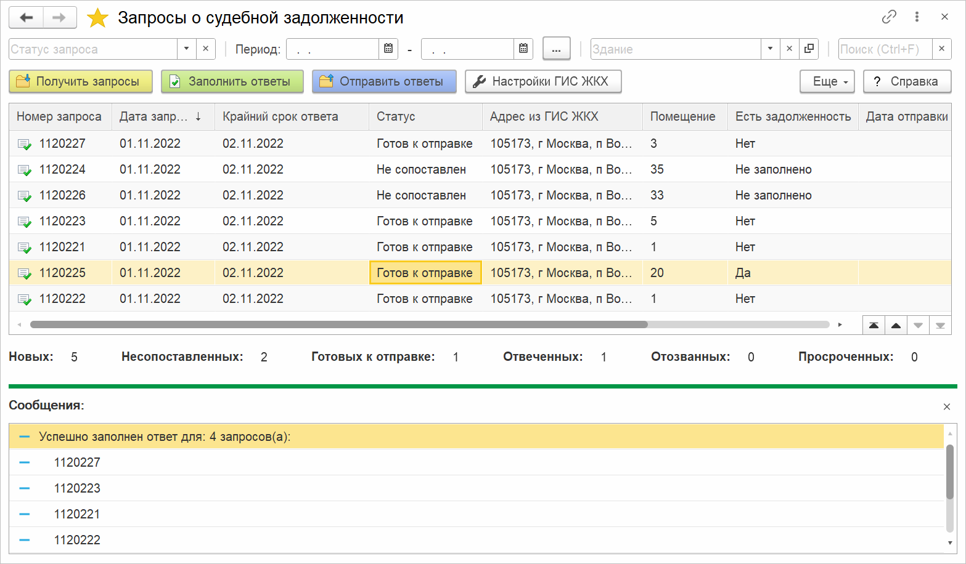
После автоматического заполнения информации о задолженности значение поля «Текущий статус» запроса меняется на «Готов к отправке».
Если ответ заполнялся пользователем вручную, то нужно установить статус запроса на «Готов к отправке» вручную.

2.5.3. Отправка ответов
Ответ можно отправить из карточки запроса по кнопке «Отправить ответ»:
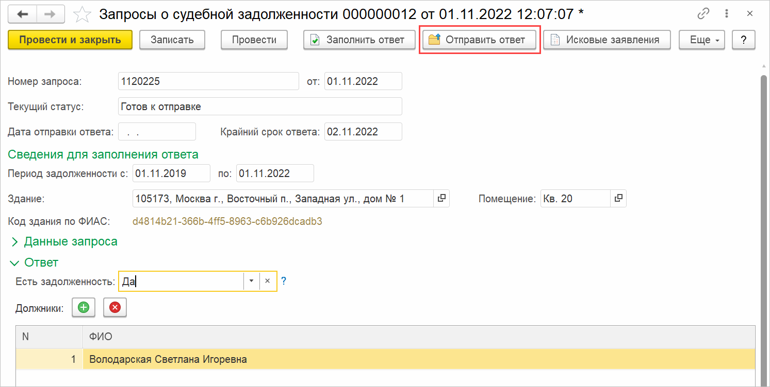
Либо массово из журнала запросов (будут отправлены все ответы со статусом «Готов к отправке»):
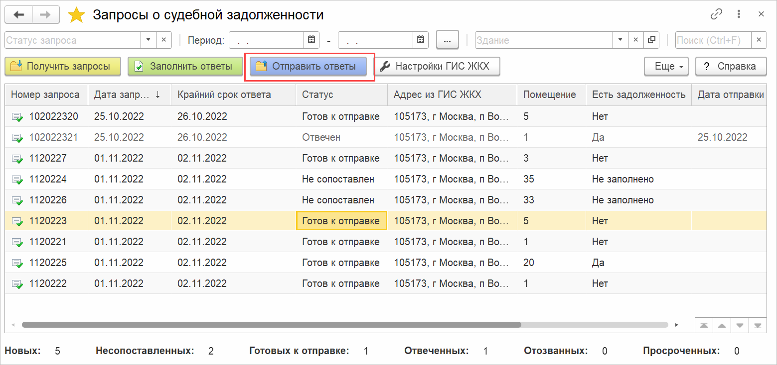
Будет происходить отправка ответа и результат:
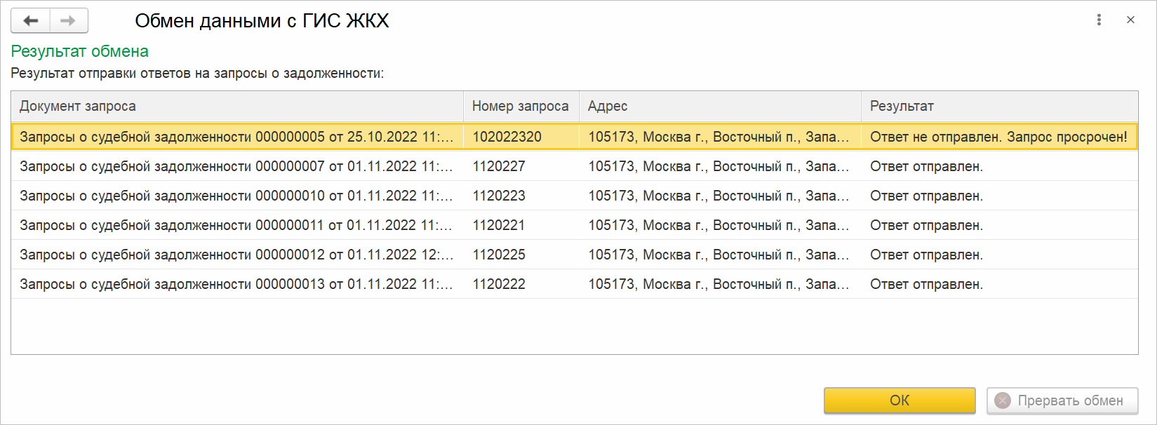
По результатам запросы будут в статусе «Отвечен»:
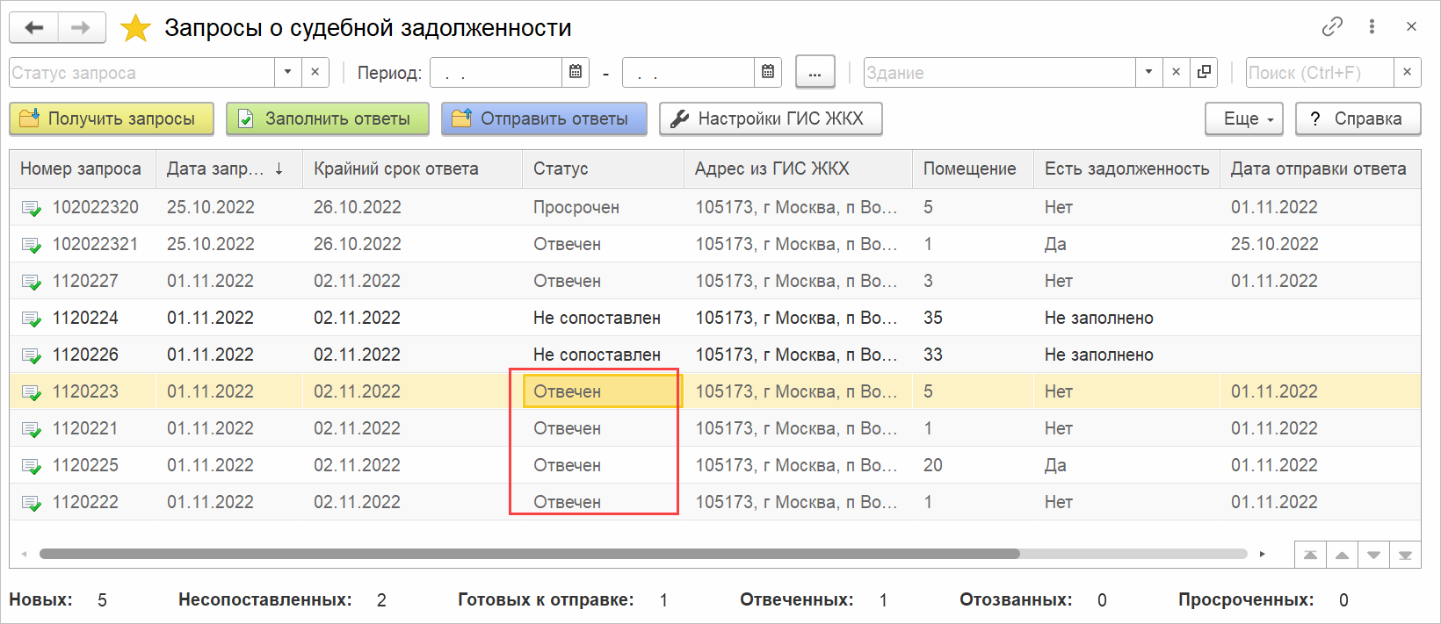
Примечание: ответы на просроченные запросы отправлены не будут. После попытки отправки таких запросов их статус в журнале запросов сменится на «Просрочен».
В результате запрос будет отвечен в личном кабинете ГИС ЖКХ:
